Koeienvoer klas 1

werkboek
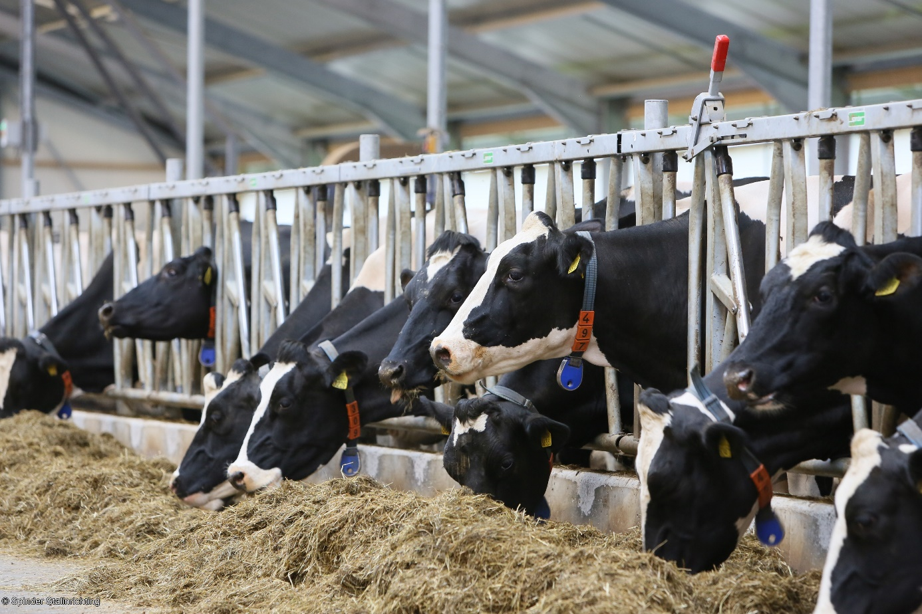

Koeienvoer op internet
https://maken.wikiwijs.nl/79969/Koeienvoer_1

september 2023
Inhoud
Inleiding 3
Hoofdstuk 1: Verteringsstelsel van de koe 8
1.2: Herkauwen en speeksel 8
1.3: Magenstelsel 12
1.4: Darmstelsel 20
1.5: Verteringsstelsel kalf 23
Hoofdstuk 2: Voedingsstoffen voor de koe 25
2.2: Samenstelling voedermiddelen 25
2.3: Droge Stof (DS) 31
Opdracht laadlijst 35
2.4a: Koolhydraten 39
Vluchtige vetzuren: 42
2.4b: Vetten 47
2.5: Eiwitten 48
2.6: Mineralen en vitaminen 51
2.7: Water 60
Hoofdstuk 3: Voederwaardering 61
3.2: VEM en DVE behoefte 61
3.3: Voederwaarde calculator 68
3.4a: VOS en FOSp 76
3.4b: OEB en ureum 85
Hoofdstuk 4: Voedermiddelen 93
Opdracht 1 93
Opdracht 2 94
Opdracht 3 99
Opdracht 4 103
Opdracht 5 109
Opdracht 6 113
Opdracht 7 115
Opdracht 8 118

Inleiding
Bij het vak veevoeding in de eerste klas werken we uit het werkboek “Koeienvoer klas 1”. De theorie van de onderwerpen staan omschreven in het boek “Voeding basis melkvee”. Je kunt dit boek gebruiken om;
- Vragen en opdrachten te maken uit werkboek “Koeienvoer klas 1”
- Toetsen te leren
- Naslagwerk
Daarnaast is er nog op internet de wikiwijs site “Koeienvoer klas 1”. Hier kun je nog meer achtergrond informatie, video’s en PowerPoint presentaties vinden die ook tijdens de lessen aan de orde komen. Door op de onderstaande link te klikken ga je gelijk naar deze site toe.
https://maken.wikiwijs.nl/79969/Koeienvoer_1
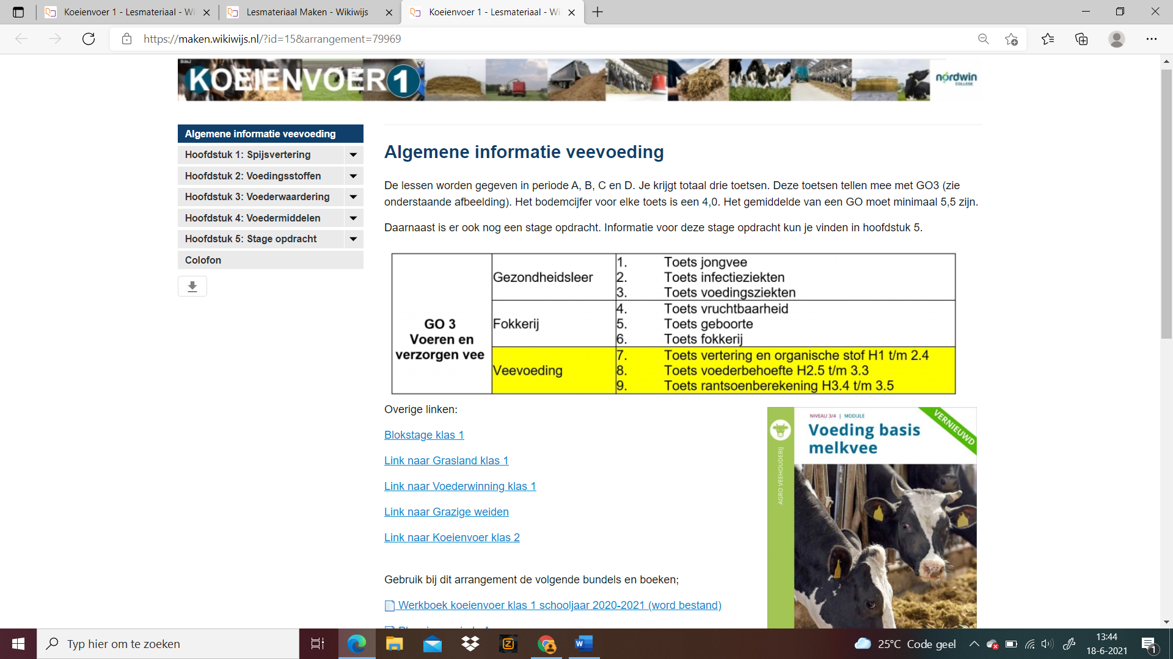
Heb je deze link niet dan kun je het ook vinden via google.nl. Typ daarvoor in “wikiwijs koeienvoer klas 1”
Veevoeding telt mee bij GO3 Voeren en verzorgen vee. In totaal bestaat deze GO uit 9 cijfers. Drie hiervan zijn van veevoeding (3.7, 3.8 en 3.9). Deze zijn hieronder geel gearceerd.
GO 3  Voeren en verzorgen vee | Gezondheidsleer | - Toets jongvee  - Toets infectieziekten  - Toets voedingsziekten
 | Fokkerij | - Toets vruchtbaarheid  - Toets geboorte  - Toets fokkerij
 | Veevoeding | - Toets vertering en organische stof H1 t/m 2.4  - Toets voederbehoefte H2.5 t/m 3.3  - Toets voedermiddelen H3.4 en H4
Het gemiddelde voor deze GO3 moet minimaal een 5,5 zijn. Terwijl het bodemcijfer voor de toetsen/verslagen 4,0 is.
De lessen worden gegeven in periode A t/m C (2 lesuren per week) en in periode D (1 lesuur per week).
Huiswerk schema periode A:
Datum | Huiswerk

Huiswerk schema periode B:
Datum | Huiswerk

Huiswerk schema periode C:
Datum | Huiswerk

Huiswerk schema periode D:
Datum | Huiswerk

Hoofdstuk 1: Verteringsstelsel van de koe

1.2: Herkauwen en speeksel
Tabel: Dagindeling van een koe
Activiteit | Tijd in uren
Vreten | 4 a 6 uur (10 a 14 keer per dag)
Liggen | 12 a 14 uur
Herkauwen | 8 a 10 uur
Drinken | < 0,5 uur
Slapen | 0,5 uur
Melken/wachten | 2 a 3 uur
Socializen/niksen | 1 a 2 uur

Bekijk voor het maken van de vragen naar de video “Herkauwen en penswerking” (klik hiervoor op deze link: https://maken.wikiwijs.nl/79969/Koeienvoer_1#!page-2093254
De antwoorden op deze vragen kun je vinden in;
- Voeding basis, paragraaf 1.2; Herkauwen en speeksel
- https://roodbontpublishers.nl/dairy/cattlefeeding/NL/1/index.html
Rundveevoeding, hoofdstuk 1 De koe, 1.1: De koe als herkauwer, anatomie
- Hoeveel uren per dag herkauwen koeien.

- Wat verstaan we onder een voerbolus of bolus.

- Hoe wordt een bolus ook wel eens genoemd.

- Hoe vaak kauwt een koe op een bolus.

- Welke vier functies heeft het herkauwen.

- Hoeveel speeksel produceert een koe per dag.

- Koeien hebben structuur nodig om te gaan herkauwen. Wat verstaan we onder structuur?

- Welk voer geeft meer herkauwactiviteit en speeksel? Zet de onderstaande voedermiddelen in volgorde van veel naar weinig speeksel.
- Aardappelvezels
- Brok
- Hooi
- Kuilgras
- Snijmais

- Hoeveel procent van de koeien moet twee uur na het voeren liggen te herkauwen.

- Welke drie functies heeft speeksel.
- Maak de diagnostische toets (5 vragen) van paragraaf 1.2 op internet. Klik op onderstaande link:
https://maken.wikiwijs.nl/79969/Koeienvoer_1#!page-2093254

- Practicum gebit rund.
  - Hoeveel tanden heeft een koe. Noteer dit in de onderstaande tabel.
 | links | rechts
Bovenkaak
Onderkaak

  - Waar gebruikt de koe de ondertanden voor.

  - Hoeveel kiezen heeft een koe. Noteer dit in de onderstaande tabel.
 | links | rechts
Bovenkaak
Onderkaak

  - Hoe noemen we kiezen van een koe.

  - Waar gebruikt een koe deze kiezen voor.

  - Hoe kun je de leeftijd schatten van een koe.

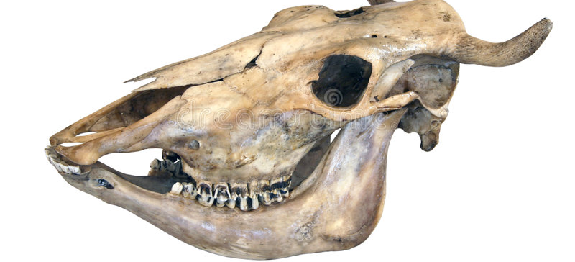

1.3: Magenstelsel
Bekijk voor het maken van de vragen naar de video “Werking van de pens door Arend Schot”. Klik hiervoor op deze link: https://maken.wikiwijs.nl/79969/Koeienvoer_1#!page-2093256
De antwoorden op deze vragen kun je vinden in;
- Voeding basis melkvee, paragraaf 1.3: Magenstelsel
- https://roodbontpublishers.nl/dairy/cattlefeeding/NL/1/index.html
Rundveevoeding, hoofdstuk 1 De koe, 1.2: De pens
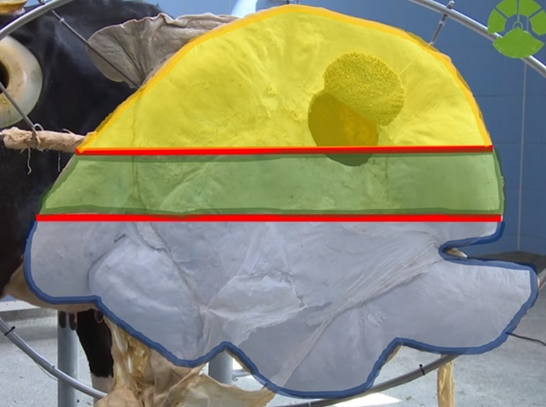 | 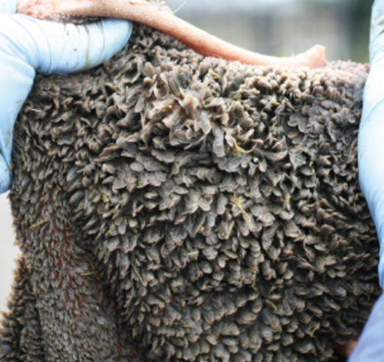
De pens heeft een inhoud van 150 a 200 liter. Het bestaat uit drie lagen:  - Gas laag = kooldioxide (CO₂) en methaan (CH₄)  - Vaste laag = Vooral ruwvoer wat boven in de vloeibare laag blijft drijven. Wordt ook wel pens-matras genoemd. Deze pens-matras speelt een belangrijke rol bij de pensbewegingen.  - Vloeibare laag = Pensvocht met daarin pensmicroben en voerdeeltjes die verzadigd zijn met water. | Aan de binnenkant pens zitten penspapillen (vingervormige uitstulpsels van 0,5 a 2 cm lang). Deze penspapillen nemen met name vocht en vluchtige vetzuren op (VVZ). Door de penspapillen wordt de oppervlakte van de pens 40 a 50x groter, waardoor er meer opgenomen kan worden.  Dit is belangrijk, omdat anders de pens inhoud te zuur wordt. De pH in de pens moet boven de 6,0 blijven. Wanneer deze pH < 5,8 is, dan spreken we van pensverzuring. Zakt de pH onder 5,5 dan is er sprake van acute pensverzuring. De pensmicrioben gaan dood, waardoor de fermentatie van de voerdelen stopt.

- Uit welke drie lagen bestaat de pens (onder, midden en boven).

- Wat is de functie van de middelste laag.

- Waar bestaat de middelste laag uit en waar dient het voor?

- Welke voerdelen blijven lang in de middelste laag hangen of drijven en welke heel kort?

- Waaruit bestaat de onderste laag.

- Wat is het belang van de pensbewegingen.

- Hoe vaak is er een pensbeweging.

- Waardoor ontstaat een pensbeweging.

- Voelt een koe “prik” in de pens.

- Waarom praten wij dan wel over “prik”.

- Wat zijn pensmicroben.

- Wat doen pensmicroben in de pens.

- Bij welke pH in de pens functioneren de pensmicroben optimaal.

- Wat is fermenteren.

- Wat gebeurt er met de pH in de pens als pensmicroben het voer fermenteren en hoe kan dat?

- Wat voor gassen ontstaan er in de pens door de fermentatie.

- Wat zijn penspapillen.

- Wat gebeurt er bij de penspapillen.

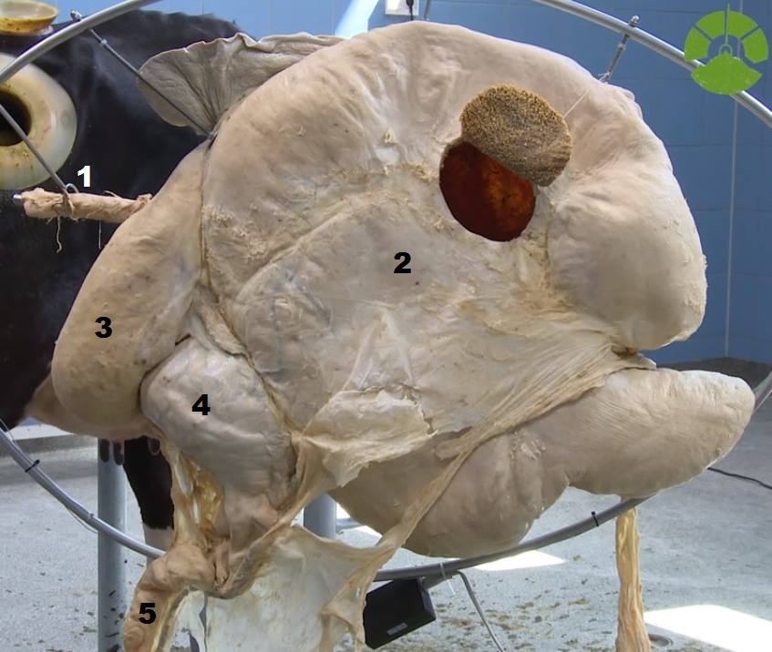
- Benoem de onderdelen 1 t/m 5 van de onderstaande afbeelding.
6
Bron: Mijnrantsoenwijzer.nl
1 =
2 =
3 =
4 =
5 =
Onderdeel 6 zit aan de andere kant achter onderdeel 2, waardoor het niet zichtbaar is. Het is daarom met stippellijnen aangeduid. Het verbind de onderdelen 3 en 4.
6 =

- Noteer de juiste nummers (zie afbeelding vorige pagina) in bovenstaande afbeelding.
Zie voor het maken van de volgende vragen;
- Voeding basis melkvee, paragraaf 1.3: Magenstelsel
- https://roodbontpublishers.nl/dairy/cattlefeeding/NL/1/index.html
Rundveevoeding, hoofdstuk 1 De koe, 1.1: De koe als herkauwer, anatomie (zie onderstaande afbeelding).
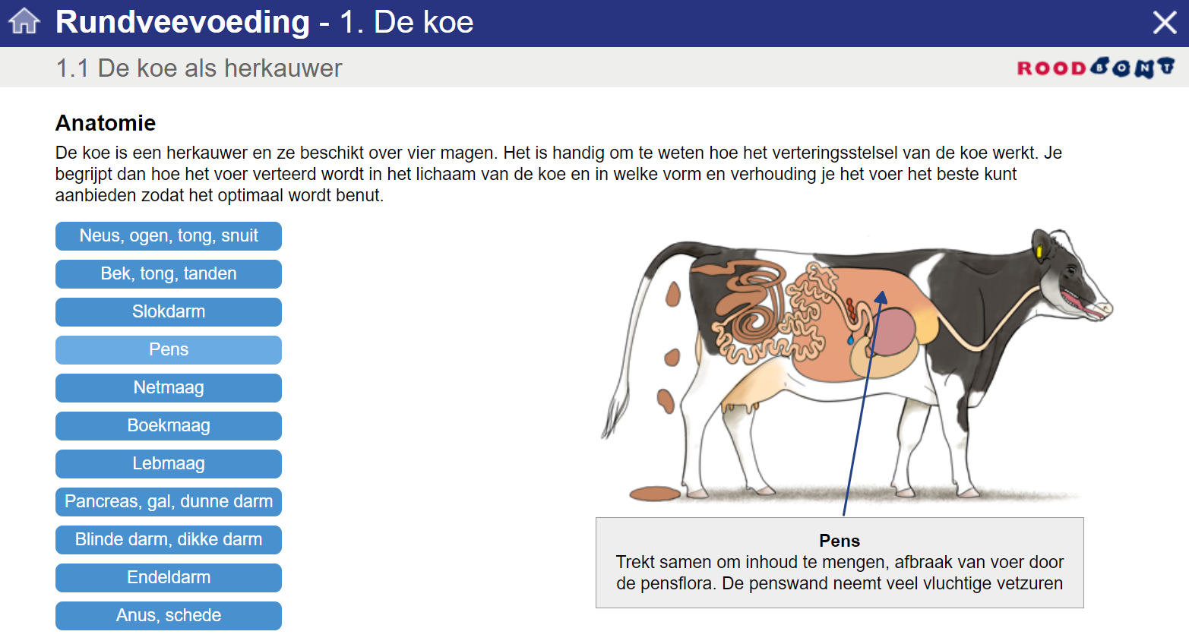

- Wat zijn de functies van de netmaag.

- Welke functies heeft de boekmaag.

- Wat gebeurt er met de grotere grovere voerdelen die van de netmaag naar de ingang van de boekmaag stromen.

- Wat zijn de functies van de lebmaag.
- Wat is de pH in de lebmaag en waarom is dit belangrijk.

- Practicum: Pens
  - Waar komt de slokdarm in uit?

  - Zoek de slokdarmsleuf op.
  - Wat gebeurt er als de slokdarmsleuf open staat. Waar komt het voer / vloeistof dan in terecht.

  - Teken de binnenkant van de netmaag. Foto’s maken kan natuurlijk ook.

  - Teken de binnenkant van de pens.

  - Hoe dik is de penswand.

  - Hoe groot/lang zijn de penspapillen (in mm).

  - Zijn er ook plekken waar geen penspapillen zitten. Heb je daar ook een verklaring voor.

1.4: Darmstelsel

Zie voor de volgende vragen;
- https://roodbontpublishers.nl/dairy/cattlefeeding/NL/1/index.html
Rundveevoeding, hoofdstuk 1 De koe, 1.1: De koe als herkauwer, anatomie (zie onderstaande afbeelding).
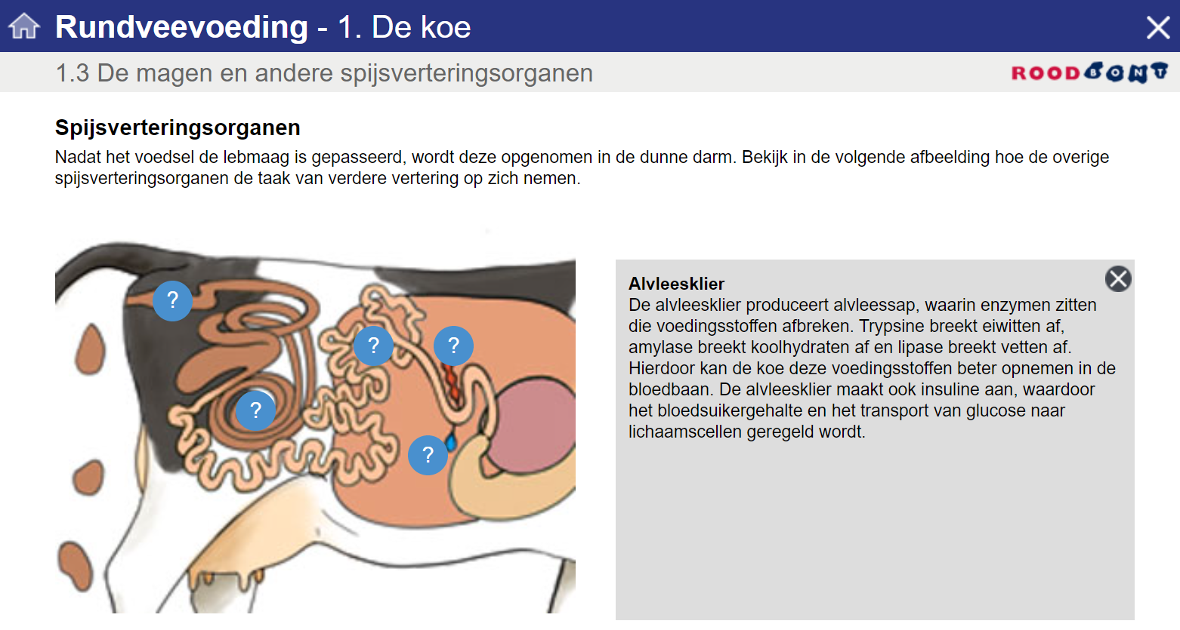
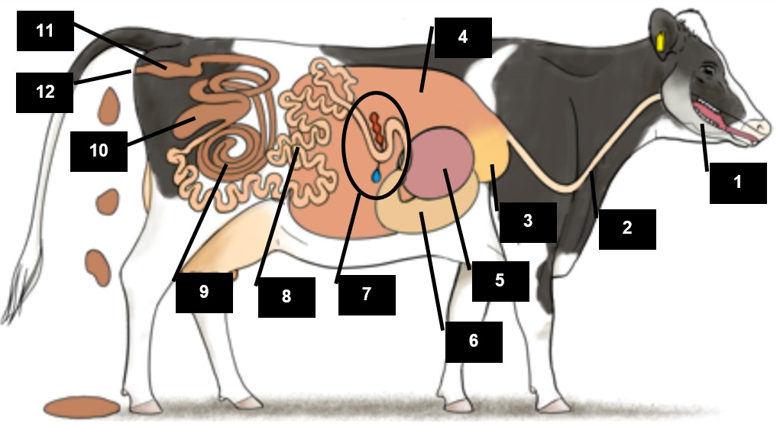
- Benoem de onderdelen 1 t/m 12 op de afbeelding onderaan de vorige pagina.

1 = | 7 =
2 = | 8 =
3 = | 9 =
4 = | 10 =
5 = | 11 =
6 = | 12 =

- Noteer de functies van de onderdelen 1 t/m 12 van het verteringsstelsel.
1 =
2 =
3 =
4 =
5 =
6 =
7 =
8 =
9 =
10 =
11 =
12 =

- Wat is de pH in de ….
  - Pens

  - Lebmaag

  - Van de mest

  - Darmen

  - Verklaar dat de pH in het begin van de dunne darm zo hoog is.
Soms vind je bij het zeven van de mest, darmslijm uit de dikke darm. Dit zit dan in de eerste groffe zeef. Het lijkt een beetje op vettige klei. Wanneer de pH in de dikke darm te zuur wordt, laat deze slijmlaag los. Daardoor kunnen ziektekiemen makkelijker het lichaam van de koe binnen dringen, waardoor allerlei problemen kunnen ontstaan.
Dat de darminhoud te zuur wordt kan komen wanneer er te veel zetmeel wordt gevoerd of wanneer het voer te snel door de pens gaat, waardoor er nog na-fermentatie in de dikke darm plaats vind. Darm-microben fermenteren deze voerdelen, waardoor er VVZ ontstaan en de pH < 6,0 wordt.

1.5: Verteringsstelsel kalf
Voor meer info bij het maken van deze vragen zie volgende link;
https://maken.wikiwijs.nl/79969/Koeienvoer_1#!page-2150487
- Welke maag is bij het kalf het grootste op de dag van de geboorte.

- Welke maag is het grootste naar 4 a 6 weken leeftijd.

- Wat is de functie van het slokdarmsleufreflex.

- Hoe wordt de slokdarmsleufreflex gestimuleerd.

- Een kalf drinkt melk. Door welke onderdelen van de spijsvertering (van bek t/m anus) loopt dit.

- Een kalf vreet brok. Door welke onderdelen van de spijsvertering (van bek t/m anus) loopt dit.

- Een kalf drinkt water. Door welke onderdelen van de spijsvertering (van bek t/m anus) loopt dit.

Bekijk de presentatie: “Pens ontwikkeling bij het kalf”. Klik daarvoor op onderstaande link of zie op de site wikiwijs koeienvoer klas 1 paragraaf 1.5
https://maken.wikiwijs.nl/bestanden/565302/Pensontwikkeling%20bij%20het%20kalf.pdf
- Hoe ziet de pens er uit als een kalf gedurende 6 weken alleen melk heeft gehad.

- Hoe ziet de pens er uit als het kalf in de eerste 6 weken melk en hooi heeft gehad.

- Hoe ziet de pens er uit als het kalf in de eerste 6 weken melk, hooi en jongveebrok heeft gehad.

- Verklaar de uitkomsten van de drie voorgaande vragen.

Hoofdstuk 2: Voedingsstoffen voor de koe

2.2: Samenstelling voedermiddelen
De antwoorden op deze vragen kun je vinden in;
- Voeding basis melkvee, paragraaf 2.2 Samenstelling voedermiddelen
- Hoofdstuk 3 Voeranalyse en behoefte, 3.1: Samenstelling van een voedermiddel
https://roodbontpublishers.nl/dairy/cattlefeeding/NL/3/page163708.html

- Een voedermiddel bestaat uit water en …

- Droge Stof bestaat uit …. en ….

- Als er in 1 kg DS 150 gram RAS zit, hoeveel gram OS zit er dan in.

- Wanneer een voedermiddel wordt verhit boven de 500⁰C, blijft er …. over.

- Anorganische Stof bestaat uit … en …

- Organische Stof bestaat uit …., …. en ….

- Welke voedingsstof bevat het element stikstof.

- Uit welke drie onderdelen bestaat koolhydraten?

- Benoem de onderdelen 1 t/m 10.

1 =
2 =
3 =
4 =
5 =
6 =
7 =
8 =
9 =
10 =

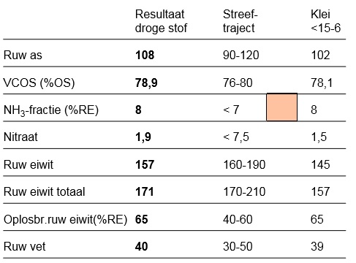
- Vul van een voedermiddel (1 kg DS) de gehalten in onderstaande diagram verder in.

- Hoe bereken je het OS-gehalte.

- De VCOS is 78,9%. Hoeveel gram OS wordt er per kg DS van dit voedermiddel verteerd en hoeveel gram per kg DS kun je weer onverteerd in de mest terug vinden.

- Zal in de praktijk (dus in een koe) ook altijd de VCOS 78,9% zijn? Waar hangt dit van af?

- In 1 kg voedermiddel zitten de volgende bestandsdelen
- 600 gram water
- 60 gram RE
- 16 gram RVET
- 38 gram RAS
  - Wat is het DS%.

  - Hoeveel RE en hoeveel RVET zit er in 1 kg DS van dit voedermiddel.

  - Bereken hoeveel procent RE er in 1 kg DS zit.

  - Hoeveel koolhydraten zitten er in 1 kg DS.

  - Hoeveel gram RAS zit er in 1 kg DS

- In 1 kg voedermiddel zitten de volgende bestandsdelen
- 719 gram water
- 49 gram RE
- 11 gram RVET
- 38 gram RAS
  - Wat is het DS%.

  - Hoeveel RE en hoeveel RVET zit er in 1 kg DS van dit voedermiddel.

  - Bereken hoeveel procent RE er in 1 kg DS zit.

  - Hoeveel koolhydraten zitten er in 1 kg DS.

  - Hoeveel % van de OS zijn
Koolhydraten =
Eiwitten =
Vetten =

- Gebruik de onderstaande graskuil analyse.
  - Hoeveel gram RAS zit er in 1 kg DS en beoordeel dit.

  - Als een koe 50 kg van deze graskuil per dag opneemt, hoeveel kg RAS neemt ze dan op?

Kuilanalyse van vraag 13:

2.3: Droge Stof (DS)

De antwoorden op deze vragen kun je vinden in “Voeding basis melkvee, paragraaf 2.3; Droge stof”.
- Noem vijf voedermiddelen die veel gevoerd worden op een melkveebedrijf met een DS-gehalte > 80%. Noteer ook het DS%.

- Noem vijf voedermiddelen die veel gevoerd worden op een melkveebedrijf met een DS-gehalte < 30%. Noteer ook het DS%.

- Wat is de optimale DS% van kuilgras.

- Wat is het nadeel van te nat kuilgras.

- Wat is het nadeel van te droog kuilgras.

- Wanneer spreken we van broei in de kuil.

- Noem drie oorzaken van broei in de kuil.

- Noem drie gevolgen van broei.

- Wat is de optimale DS% van snijmais.

- De hoeveelheid kg DS wat een koe per dag op kan nemen hangt af van 4 factoren. Benoem ze alle vier.

- Bereken hoeveel kg DS er in de volgende voedermiddelen zit.
  - 20 kg kuilgras met 40% DS.

  - 10 kg snijmais met 35% DS.

  - 5 kg perspulp met 22% DS.

  - 2 kg raapschroot met 88% DS.

- Hoeveel kg voedermiddel is ….
  - 10 kg DS kuilgras met 50% DS.

  - 2 kg DS bierbostel met 24% DS.

  - 8 kg DS vers gras met 20% DS.

  - 2 kg DS hooi met 70% DS.

- Gemiddeld per koe wordt op een melkveebedrijf het volgende rantsoen gevoerd.
- 25 kg kuil met 40% DS
- 10 kg snijmais met 38% DS
- 7 kg brok met 90% DS
Hoeveel kg DS neemt een koe gemiddeld op.

- Neem de tabel over en vul hem verder in. Maak hierbij gebruik van de voederwaardecalculator http://vvdb.cvbdiervoeding.nl/Manage/Tools/VwCalc.aspx
Alle getallen afronden op 1 decimaal.
Let op; Lees goed wat er boven de laatste twee kolommen staat.

Voedermiddel | DS% | Hoeveel kg DS  zit er in 25 kg | Hoeveel kg product zit er in 4 kg DS
Bietenperspulp, vers en kuil | 24,8 | 6,2 kg DS | 16,1 kg
Tarwe
Aardappelpersvezels, vers en kuil, NL
Graskuil a), kleigrond voor 21 juni
Snijmaïs, kuil
(DS 380 - 420 g/kg)

Opdracht laadlijst
Wat leer je van deze opdracht:
- Hoeveel kg voer en hoeveel kg DS voer neemt een koe per dag op.
- Hoeveel ruwvoer neemt een koe per dag op.
- Omrekenen van kg voer naar kg DS.
- Omrekenen van kg DS naar kg voer.
Formules + voorbeelden:
- kg voer x DS% = kg DS  - 30 kg kuilgras x 40% DS = 12 kg DS | - Kg DS : DS% = kg voer  - 12 kg DS : 40% DS = 30 kg kuilgras
Op de volgende bladzijde staan de analyses van graskuil en van snijmaïs. Bij de overige voedermiddelen staat het DS% achter het voedermiddel.
Tabel laadlijst
Rantsoen melkgevend (mk = aantal melkkoeien)
Aantal koeien | voor  200 mk | kg voer  per koe | kg DS voer  per koe | voor  215 mk
Silo 2 Kuilgras | 4.255
Silo 4 maïs | 2.266
Bierbostel (23% DS) | 870
Sodagrain (74,3% DS) | 538
Bietenperspulp 26% DS) | 600
Soja/Raap-mix 50/50 (88,3% DS) | 320
Voederkalk (99% DS) | 10
Veevoederzout (99% DS) | 5,1
Totaal | 8.864

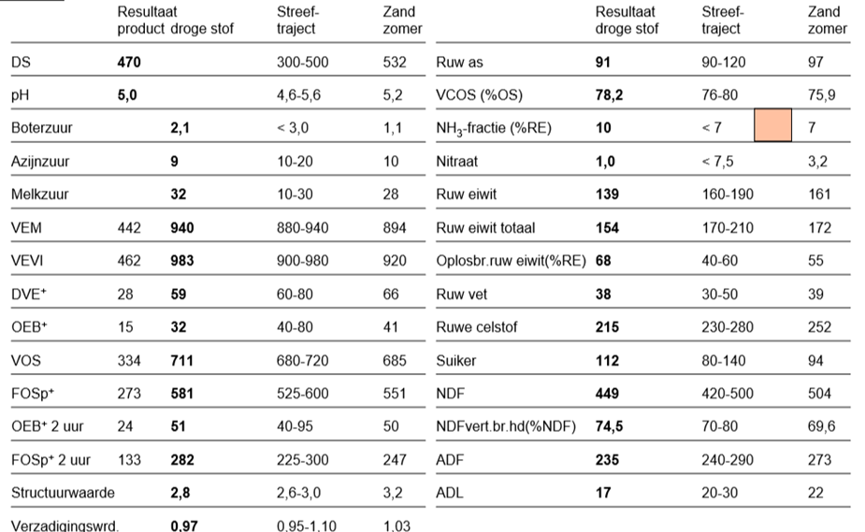
Analyse kuilgras:

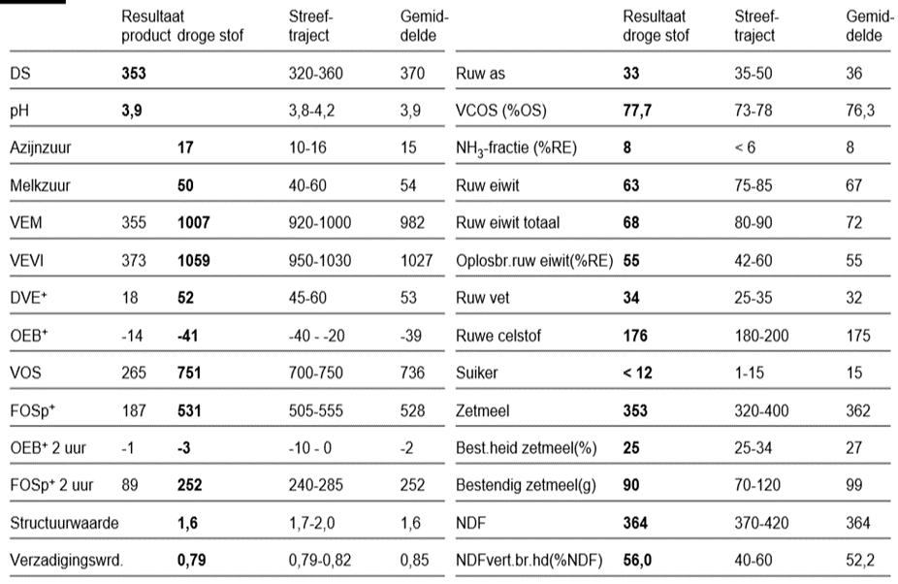
Analyse snijmaïs:
- Bereken hoeveel kg voer een koe per dag opneemt. Noteer je antwoord in tabel laadlijst in kolom “kg voer per koe” en de berekeningen hieronder.

- Bereken hoeveel kg DS een koe per dag van elk voedermiddel opneemt. Noteer je antwoord in kolom “kg DS voer per koe”. Noteer je berekeningen hieronder.
Gebruik daarvoor ook de kuilanalyses van graskuil en maïs op de vorige bladzijde.

- Hoeveel kg DS ruwvoer neemt een koe per dag op?

- Vul de laatste kolom in. Hoeveel moet er van elk voedermiddel gevoerd worden als er 215 melkkoeien gevoerd moeten worden.
De veehouder gaat een gedeelte van het kuilgras vervangen voor vers gras (15% DS). In plaats van 10 kg DS kuilgras, gaat de veehouder 3 kg DS kuilgras voeren.
- Hoeveel kg DS vers gras moet er per koe gevoerd worden?

- Hoeveel kg vers gras per koe is dit?

- Hoeveel kg vers gras moet er per dag aan de koeien (200) gevoerd worden?

- Hoeveel kg voer neemt de koe nu totaal per dag op?

- Hoeveel kg DS neemt een koe dan per dag op?

- Vergelijk het antwoord van vraag i met het antwoord van vraag c. Wat valt je op?

2.4a: Koolhydraten

De antwoorden op deze vragen kun je vinden in;
- Voeding basismelkvee , paragraaf 2.3
- Noem de vier structurele koolhydraten.

- Waar zitten de structurele koolhydraten in.

- Noem de twee niet-structurele koolhydraten.

- Waar zitten de niet-structurele koolhydraten in.

- Waarom is het herkauwen zo belangrijk.

- Zet de structurele koolhydraten in volgorde van afbreekbaarheid. Zet de makkelijkste afbreekbare vooraan en de moeilijkst tot niet afbreekbare achteraan.

- Welke relatie is er tussen jong of oud gras en de hoeveelheid lignine in de celwanden.

- Bekijk de 2 onderstaande afbeeldingen.
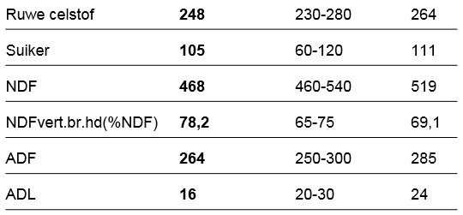
Afbeelding A ↓

Afbeelding B ↓
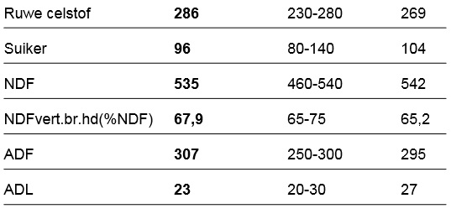

  - Wat kun je zeggen over de celwanden van de graskuil van afbeelding A.

  - Wat kun je zeggen over de celwanden van de graskuil van afbeelding B.

  - De VCOS (vertering coëfficiënt OS) van de kuilen is 73,9% en 80,1%. Welke VCOS hoort bij afbeelding A en weke bij afbeelding B. Verklaar je antwoord.

  - De oogstdatums van beide graskuilen was 15 mei en 2 juli. Welke oogstdatum hoort bij afbeelding A en welke bij afbeelding B. Verklaar.

- Welke van de bovenstaande afkortingen (in figuur A en B) geeft aan hoeveel lignine er in de celwanden zit.

- Wordt alle zetmeel in de pens afgebroken? Welke zetmeel niet en waar wordt het wel afgebroken.

- Welk voedermiddel bevat veel bestendig zetmeel.

Vluchtige vetzuren:
Klik op de onderstaande link voor meer info.
Vluchtige vetzuren (roodbontpublishers.nl)
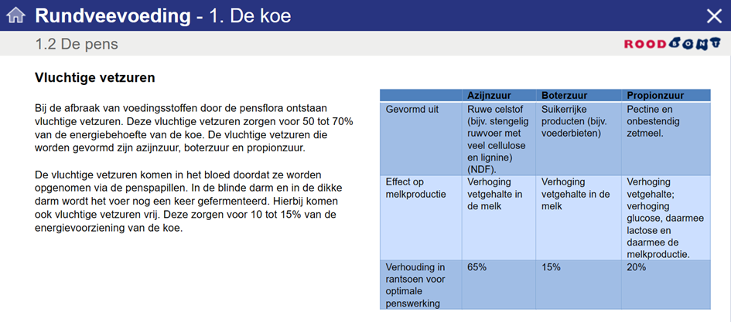
- Bij het afbreken van koolhydraten door de pensmicroben in de pens, ontstaan vluchtige vetzuren. Noem de drie belangrijkste vluchtige vetzuren.

- Waar gebruikt de koe deze vluchtige vetzuren voor.

- Wat is de meest ideale verhouding tussen de drie vluchtige vetzuren.

- Waaruit wordt met name azijnzuur gemaakt.

- Waaruit wordt met name boterzuur gemaakt.

- Waaruit wordt met name propionzuur gemaakt.

- Wordt er uit jong vers gras veel azijnzuur gemaakt? Verklaar je antwoord.

- Wat maakt de koe van azijnzuur.

- Welke van de drie vluchtige vetzuren heeft een positief effect op de melkproductie.

- Wat gebeurt er in de pens als er veel hooi in het rantsoen zit, met …
  - De herkauwactiviteit en natriumbicarbonaat.

  - Passage snelheid van het voer in de pens.

  - De productie van vluchtige vetzuren.

  - pH in de pens.

  - Melk productie.

  - Vet% in de melk.

- Wat gebeurt er in de pens als er veel bijproducten (aardappelvezels, perspulp) en krachtvoer in het rantsoen zit, met ….
  - De herkauwactiviteit en natriumbicarbonaat.

  - Passage snelheid van het voer in de pens.

  - De productie van vluchtige vetzuren.

  - pH in de pens.

  - Melk productie.

  - Vet% in de melk.

- Wat hoort bij een gezonde pens?
  - Snel of langzaam fermenteerbare voerdeeltjes. SNEL / LANGZAAM
  - Weinig of veel structuurmassa. WEINIG / VEEL
  - Veel of weinig herkauwactiviteit. WEINIG / VEEL

- Koeien vreten meer of minder van voer dat snel fermenteert. Verklaar.

- Welke relatie is er tussen snel of langzaam fermenteerbaar en dikke of dunne mest.

- Hoe meer een koe vreet des te meer of minder herkauwt een koe. Verklaar.

- Hoe vaak per dag gaat een koe vreten.

- Verklaar de volgende stelling; “Meer melk = meer kans op pensverzuring”.

- Hoeveel kg suiker (lactose = melksuiker) produceert een koe per dag als ze 35 kg melk per dag geeft.

- Boven wat voor pH kan een pens goed functioneren.

- Wanneer is sprake van een subcutane pensverzuring en acute pensverzuring.

- Wanneer in de lactatie is de kans op pensverzuring het grootst. Verklaar.

- Teken/schets de pH verloop bij;
  - 10 a 12 maaltijden per dag met gemengd rantsoen.
  - 6 maaltijden per dag met een gemengd rantsoen.
  - 8 maaltijden per dag met een niet gemengd rantsoen (koeien kunnen selecteren) en alleen in de melkstal wordt brok verstrekt.
a

b

c

- Verklaar dat een koe die veel kg DS voer opneemt een lagere pens-pH heeft.

2.4b: Vetten

Lees het artikel “Pensbestendig vet voeren verdient zich niet altijd terug” en maak de onderstaande vragen.
https://maken.wikiwijs.nl/bestanden/713696/Pensbestendig%20vet%20voeren%20verdient%20zich%20niet%20altijd%20terug.pdf
- Waarom is het interessant om veel vet in het rantsoen van koeien te stoppen.

- In het rantsoen van melkkoeien mag niet meer dan 5% vet zitten. Wat is het nadeel van te veel vet in het rantsoen.

- Wat is het voordeel van pens-stabiele vetten.

- Hoeveel VEM zit er in 1 kg bestendig vet.

- Welke twee soorten bestendig vet zijn er.

- Wat gebeurt er met de voeropname van de koe als er bestendig vet wordt gevoerd.

2.5: Eiwitten

- Waarom hoeven herkauwers niet alle essentiële aminozuren via het voer op te nemen.

- Hoe wordt het eiwitgehalte van een voedermiddel bepaalt in het laboratorium.

- In een voedermiddel met 45%DS zit 12 gram N.
  - Hoeveel ruw eiwit totaal zit er in het voedermiddel
  - Hoeveel ruw eiwit totaal zit er in 1 kg DS.

- Wat gebeurt er met het eiwit als het inkuilproces niet goed verloopt.

- Wat moet het RE gehalte zijn in het rantsoen van;
Melkkoeien
Droge koeien Far-off
Droge koeien Close-up
Kalveren < 2 maanden
Kalveren 6 maanden-
Kalveren 10 maanden
Drachtige pinken (15 t/m 22 maanden)
Drachtige pinken 1 maand voor afkalven
- Teken de vertering van onbestendig en bestendig eiwit met voldoende (pens-energie)
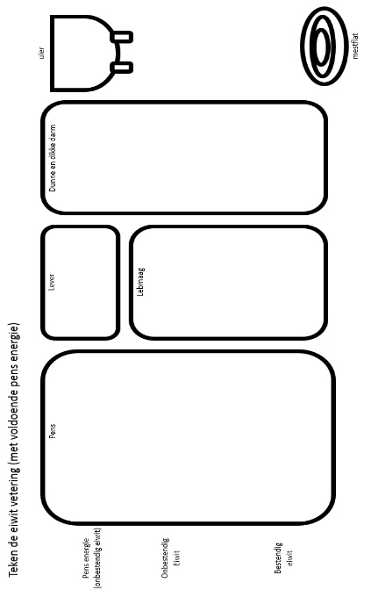
- Wat wordt er bedoelt met onbestendig eiwit.

- Waar wordt onbestendig eiwit afgebroken.

- Wat verstaan we onder microbieel eiwit.

- Waar wordt het microbieel eiwit afgebroken en opgenomen in het bloed.

- Wat hebben de pensmicroben nodig om alle onbestendig eiwit te kunnen benutten.

- Wat verstaan we onder bestendig eiwit en waar wordt dit afgebroken.

- Hoe ontstaat darm verteerbaar eiwit (DVE).

- Wat kan een koe met het DVE doen. Oftewel, waar gebruikt ze het voor?

2.6: Mineralen en vitaminen

Bekijk de video; “Duurzame melkveetip 9: Mineralen in de kuil” http://maken.wikiwijs.nl/?id=15&arrangement=79969#!page-2093046
Lees ook het volgende artikel; Artikel uit GD herkauwer: Mineralen bijvoeren
- https://roodbontpublishers.nl/dairy/cattlefeeding/NL/3/page160069.html

Mineralen behoefte voor melkvee:
- Welke mineralen behoren tot de macro-mineralen. Geef de namen + afkortingen.

- Wat is het verschil tussen macro-mineralen en spoorelementen.

- Geef de namen + afkortingen van minimaal 6 spoorelementen.

- Op welke manier kun je als veehouder inzicht krijgen in de mineralenvoorziening van de veestapel.

- Op welke manieren kan je mineralen aan runderen verstrekken.

Gebruik voor de onderstaande vraag deze link: Macro-elementen (roodbontpublishers.nl)
- Wat is de functie van de volgende macro-mineralen; Ca, K, Mg, Na en P.
Noteer ze in de rechter kolom.
Functie | Macro-mineraal
Voor het verloop van een goede stofwisseling en enzymactiviteit. Zorgt ook voor een goede werking van de prikkelgeleiding in spieren en zenuwen.
In stand houden van de waterbalans, zuur-base-evenwicht en goede werking van de celmembranen. Ook belangrijk voor de opname van glucose en sommige aminozuren.
Geeft het skelet stevigheid en is van belang voor een goede werking van enzymen in de energiehuishouding.
Goede werking van lichaamscellen. Stimuleert de suiker en zetmeel afbrekende enzymen en helpt bij de koolhydraatvertering.
Geeft het skelet stevigheid en is van belang voor spiercontracties, bloedstolling en het regelen van functies in de cel.

Gebruik voor de onderstaande vraag deze link: Sporenelementen (roodbontpublishers.nl)
- Wat is de functie van de volgende sporenelementen; Fe, Co, Cu Se en Zn.
Noteer ze in de rechter kolom.
Afwijkingen | Sporen-elementen
Verminderde vruchtbaarheid, aan de nageboorte blijven staan, acute baarmoederontsteking, verminderde weerstand, meer mastitis.
Slechte eetlust, verminderde groei en verminderde weerstand. verdikte huid (zogenaamde olifantshuid) en wondjes in de huid die slecht genezen.
Lagere melkproductie productie, doffe haarkleur en ruig in het haar. Verkleuring van het haar om de ogen (…. bril). Diarree, verminderde vruchtbaarheid en verminderde weerstand.
Slechtere fermentatie in de pens en onvoldoende pensontwikkeling. Lagere melkproductie en schraal in conditie. Dieren zijn lusteloos en overgevoelig voor licht.
Bloedarmoede. Bleke slijmvliezen, lusteloosheid. Slecht eten en groeien.

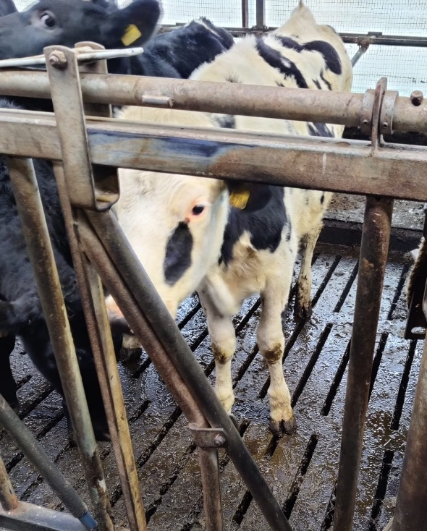
Hiernaast zie je een foto van een kalf van ongeveer 10 maanden oud. Deze dieren krijgen geen brok meer en alleen nog graskuil van mindere kwaliteit. Ondanks dat er op een brede voorhand wordt gefokt, is de VH smal en zijn de voorknie en de gewrichten onder de voorpijp verdikt en staan de klauwen naar buiten toe. Dit duid op een mineralen en vitaminen tekort tijdens de opfok.
Voor de skeletontwikkeling moet de mineralenvoorziening – calcium, fosfor en koper – in orde zijn. Vitamine D is eveneens noodzakelijk. Jongvee wat buiten in de wei loopt heeft geen tekort aan vitamine D, omdat het door zonlicht wordt aangemaakt. Daarnaast wordt weidegang op een goede ontwikkeling van jongvee vaak onderschat. 'Als een jong dier in de wei loopt, is dat gunstig voor de ontwikkeling van het skelet, de pezen en spieren. Dit heeft een sterke link met klauw- en beengebreken. Een dier dat op stal staat, beweegt minder en heeft dus een achterstand.'
- Welke mineralen en vitaminen zijn van belang voor de skeletontwikkeling van jongvee.

- Wat voor mineralen zitten er in bolussen. Is dus een mineralenbolus voor het jongvee voldoende? Verklaar je antwoord. Zie ook de afbeelding op de volgende bladzijde.

- Wat vind je van de volgende opmerking over mineralen; “Baat het niet, dan schaadt het niet”. Dit betekent; Het helpt misschien niet, maar het kan in ieder geval ook geen kwaad.

Afbeelding van site over mineralenbolus.
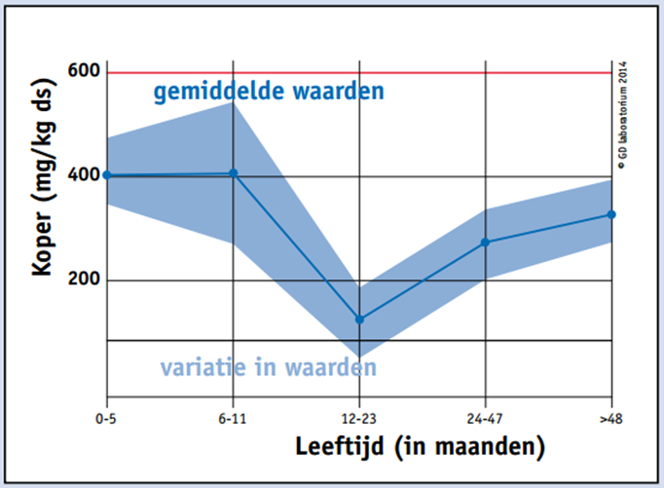
Afbeelding: Koper gehalte in de lever. (Bron; GD).
- Welke leeftijdsgroep heeft het meeste risico op mineralentekorten. Verklaar.

- Hoe kun je eventuele mineralentekorten bij deze leeftijdsgroep voorkomen.

- Welke twee ruwvoeders zijn arm aan mineralen?

- Welke twee voedermiddelen bevatten veel fosfor?

- Neem etiketten mee van mineralen die op je stagebedrijf of op je bedrijf thuis worden gevoerd aan melkgevende koeien en droge koeien.
Welke duidelijke verschillen zitten er tussen mineralen verstrekt aan melkgevende koeien en koeien in de droogstand..

- Bekijk de afbeelding van een graskuilanalyse op de volgende bladzijde. Het DS% is 45%. Gemiddeld wordt er per koe 30 kg kuilgras gevoerd. Maak de volgende vragen.
  - Hoeveel gram (of mg, of µg) Na, Ca, Cu en Se neemt een gemiddelde koe uit dit kuilgras op.
  - Wat is de dagelijkse behoefte voor deze mineralen voor een koe met 40 kg melk/dag.
  - Bij welke van de vier (Na, Ca, Cu en Se) verwacht je een tekort of een overschot.

- Hoe komt een koe aan vitamine B.

- Hoe komt een koe aan vitamine A en E.

- Waarom zit er in hooi meer vitamine D, dan in vers gras.

2.7: Water

- Noem vijf factoren die de wateropname van koeien bepalen.

- Welke vuistregel kun je aanhouden om te bepalen hoeveel water een koe nodig heeft.

- Hoeveel water heeft een koe nodig die 30 liter melk per dag produceert.

- Een koe heeft per dag 150 liter water nodig. Ze krijgt het volgende rantsoen.
- 25 kg kuilgras (40% DS)
- 15 kg snijmais (35% DS)
- 8 kg A-brok (90% DS)
Hoeveel water moet deze koe nog opnemen?

Hoofdstuk 3: Voederwaardering

3.2: VEM en DVE behoefte

- Wat betekent VEM.

- Wat geeft de VEM aan en wat kun je er mee doen.

VEM
VEM is de Nederlandse energie parameter. Het geeft de netto energie inhoud van een product weer voor melkgevende koeien. VEM is gerelateerd aan de energie inhoud van 1 kg gerst. Eén kg gerst bevat 6,9 MJ aan energie. De energie inhoud van deze kg gerst is vastgesteld op 1.000 VEM.
Wanneer een voedermiddel 1.100 VEM bevat, betekent dit dat een product 1,1 keer de energie hoeveelheid van 1 kg gerst bevat (of 10% meer energie dan gerst). In rantsoen berekeningen is het ook gemakkelijk om met VEM te werken, bijvoorbeeld wanneer de energie dichtheid 1.000 VEM/kg DS zou moeten zijn.
De hoeveelheid verteerbare organische stof (VOS) in een voedermiddel bepaalt hoeveel energie oftewel hoeveel VEM er in zit. VOS bestaat uit verteerbare koolhydraten (ruwe celstof, zetmeel en suiker), verteerbaar ruw vet en verteerbaar ruw eiwit, wat in het hele verteringsstelsel van de koe wordt opgenomen (dus pens en darmen).
De VCOS speelt dus een belangrijke rol bij de hoeveelheid VEM. Het betekent ook dat het energie gehalte in ruwvoeders zoals gras sterk kan worden beïnvloed middels het oogstmoment. Ouder gras bevat meer lignine, heeft een lagere verteerbaarheid en aldus een lagere VEM gehalte.
Om 1 kg FPCM ((Fat-Protein Correct Milk), melk met 4% vet en 3.3 % eiwit) te maken, heeft een koe ongeveer 460 eenheden VEM nodig.
Een koe die 30 kg melk produceert heeft ongeveer 19.200 VEM nodig. Hiervan is ongeveer 5.400 VEM nodig voor onderhoud, het overige voor de productie van melk.
FPCM (meetmelk) = (0,337 + 0,116 x %vet + 0,06 x % eiwit) x kg melk

In onderstaande tabel zijn VEM gehalten van diverse producten weergegeven.
- De hoeveelheid netto-energie in 1 kg gerst staat gelijk aan ………….. VEM.

- Wanneer gebruik je VEM per kg en wanneer VEM per kg DS?

- Welke 3 voedingsstoffen bepalen de hoeveelheid energie (VEM) in een voedermiddel.

- Welke van de 3 heeft het grootste aandeel in VEM.

- Welke van de 3 hoort er eigenlijk niet bij. Verklaar je antwoord.

- Streep door wat niet juist is.
  - Hoe ouder het gras des te HOGER / LAGER is de VEM.
  - Hoe meer ADL, des te HOGER / LAGER is de VEM.
  - Hoe lager het aandeel aan NDF, des te HOGER / LAGER is de VEM.
  - Hoe hoger de VCOS, des te HOGER / LAGER is de VEM.
  - Hoe meer RAS, des te HOGER / LAGER is de VEM.
- Bereken de hoeveelheid meetmelk gecorrigeerd voor vet% en eiwit%
Formule voor meetmelk
= (0,337 + 0,116 x vet-gehalte + 0,06 x eiwit-gehalte) x melkgift/dag
  - 25 kg melk met 4,35% vet en 3,55% eiwit.

  - 15 kg melk met 4,90% vet en 3,65% eiwit.

  - 50 kg melk met 3,85% vet en 3,05% eiwit.

- Hoeveel VEM en DVE heeft een koe nodig. Gebruik hiervoor de gegevens in de onderstaande tabel.
 | VEM-behoefte | gDVE-behoefte
Onderhoud | 5.400 | 120
Per kg meetmelk | 460 | 52

  - Een koe van 650 kg lichaamsgewicht en 30 kg meetmelk per dag. Hoeveel VEM en gDVE heeft ze hiervoor nodig?

  - De gemiddelde melkgift op een bedrijf is 27 kg melk met 4,55% vet en 3,68% eiwit. Bereken de VEM en DVE behoefte per koe

  - Gemiddeld krijgt een koe 17.500 VEM per dag. Hoeveel kg meetmelk kan ze hiervan produceren?

  - Een koe krijgt via het basisrantsoen (voer aan het voerhek) 15.520 VEM. Haar productie is 34 kg meetmelk/dag. Hoeveel VEM komt ze tekort?

  - Gemiddeld bevat 1 kg brok 940 VEM/kg. Hoeveel kg brok moet de koe bij vraag d worden bijgevoerd?

- Wat kan je zeggen over graskuil met een hoge VEM (> 930) en de hoeveelheid celwanden in dit voedermiddel?

- Hoe voelt deze graskuil in je handen aan?

- Wat is de relatie tussen de VEM van ruwvoer en de ruwvoeropname.

- Wanneer in de lactatie zal een koe niet alle energie via het voer op kunnen nemen.

- De koe heeft dan een NEB. Waar staat dit voor.

- Noem twee manieren hoe een koe probeert om de NEB op te vangen.

- Wat gebeurt er als de NEB te groot wordt en hoe noemen we deze (voedings)ziekte.

- Verklaar waarom bij een te grootte NEB het eiwit% in de melk zakt.

- Teken hieronder een NEB.

- Een koe kan in de eerste 60 dagen van de lactatie (NEB), 50 kg lichaamsvet verbranden. Dit staat ongeveer gelijk met 1 punt conditiescore. Eén kg lichaamsvet bevat ongeveer 3.800 VEM.
  - Wat moet de conditiescore bij afkalven zijn.

  - Hoeveel punten in conditiescore mag een maximaal koe in de lactatie zakken.

  - Hoeveel kg meetmelk kan een koe produceren van 50 kg lichaamsvet.

  - Hoeveel kg meetmelk is dit per dag.

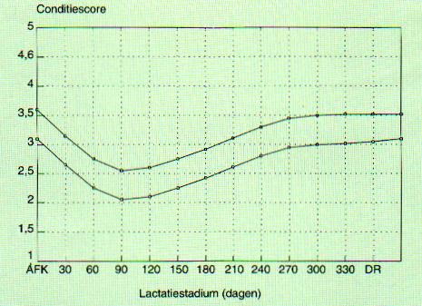
Norm: Conditiescore gedurende de lactatie.

3.3: Voederwaarde calculator
Klik op de onderstaande link om de voederwaarde calculator te openen. Uiteraard kan je het ook intypen bij google.nl
https://vvdb.cvbdiervoeding.nl/Manage/Tools/VwCalc.aspx
- In een voedermiddel met 20% DS zit 250 VEM per kg. Hoeveel VEM zit er dan in een kg DS.

- De voederwaarde is 900 VEM/kg DS en het DS-gehalte is 35%. Wat is de voederwaarde per kg.

- Een veehouder kan kiezen uit 2 partijen gras balen.
Partij 1: DS-gehalte is 60% en voederwaarde is 500 VEM/kg
Partij 2: DS-gehalte is 40% en voederwaarde is 370 VEM/kg
Welke partij balen is kwalitatief beter?

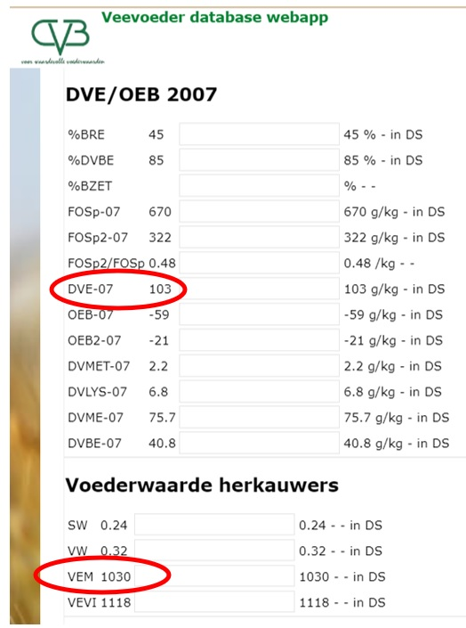

- Zoek in voederwaarde calculator de volgende mengvoedergrondstoffen op. Noteer deze in de onderstaande tabel. Zie bovenstaande afbeelding.

Voedermiddel | DS% | VEM/kg DS | DVE/kg DS
Maisvoermeel
Raapzaadschroot RE > 370
Sojaschroot RC 45 - 70 g/kg, RE > 450
Tarwe
Vet/olie, Palmpitolie

- Zoek in voederwaarde calculator de volgende vochtrijke krachtvoeders op. Noteer deze in de onderstaande tabel.
Voedermiddel | DS% | VEM/kg DS | DVE/kg DS
Aardappelpersvezels, vers en kuil, NL
Bierbostel, trad. proces DS < 250 g/kg
Maisglutenvoer, vers en kuil
ZETew > 200 g/kg DS
Bietenperspulp, vers en kuil
Tarwegistconc. RE 275 - 325 g/kg DS

- Zoek in voederwaarde calculator de volgende ruwvoeders op. Noteer deze in de onderstaande tabel.
Voedermiddel | DS% | VEM/kg DS | DVE/kg DS
Gras, vers, j) gemiddelde
Graskuil, j) gemiddelde
Grashooi, b) gemiddeld
Snijmais, kuil DS 380 - 420
Tarwestro

- Welke van de bovenstaande voedermiddelen van vraag 25, 26 en 27 heeft het meeste VEM/kg DS en welke het meeste DVE/kg DS. Noteer van VEM en van DVE de top 3 in de onderstaande twee tabellen.
Top 3 VEM/kg DS
Voedermiddel |  | VEM/kg DS
1
2
3

Top 3 DVE/kg DS
Voedermiddel |  | DVE/kg DS
1
2
3

- Een koe met 24 kg meetmelk krijgt het volgende rantsoen
- 13 kg DS graskuil (kleigrond, voor 21 juni)
- 3 kg DS aardappelpersvezels, vers en kuil, NL
  - Wat is de VEM en DVE behoefte van deze koe.
  - Hoeveel VEM en DVE neemt deze koe totaal op van graskuil en aardappelvezels.
  - Hoeveel kg meetmelk per dag kan deze koe op basis van VEM en op basis van DVE hieruit produceren.
  - Hoeveel VEM en DVE heeft deze koe nog te kort.
  - Hoeveel kg brok (940 VEM/kg) moet deze koe erbij krijgen.
  - Hoeveel kg graskuil en hoeveel kg aardappelvezels neemt deze koe op.

- Een koe met 33 kg melk/dag (4,11% vet en 3,44% eiwit) krijgt het volgende rantsoen
- 19 kg graskuil (zandgrond, voor 21 juni)
- 16 kg snijmais, kuil DS 380 - 420 g/kg
  - Wat is de VEM en DVE behoefte van deze koe.
  - Hoeveel VEM en DVE neemt deze koe totaal op van graskuil en snijmaïs.
  - Hoeveel kg meetmelk per dag kan deze koe op basis van VEM en op basis van DVE hieruit produceren.
  - Hoeveel VEM en DVE heeft deze koe nog te kort.
  - In 1 kg brok zit 940 VEM. Hoeveel brok moet deze koe dan nog krijgen.
  - Hoeveel kg DS en hoeveel kg product neemt deze koe totaal aan graskuil en snijmaïs en brok op

- Een Koe met 55 kg meetmelk krijgt het volgende rantsoen aan het voerhek.
  - 12 kg DS graskuil, a) kleigrond, vóór 21 juni
  - 3 kg DS bietenperspulp vers en kuil
  - 1,8 kg DS gersteslijpmeel

- Wat is de VEM en DVE behoefte van deze koe?
- Zoek de voederwaarden van de voedermiddelen op in voederwaarde calculator. Noteer in onderstaande tabel de voederwaarden.
Voedermiddel | DS% | VEM/kg DS | DVE/kg DS

- Hoeveel VEM en DVE neemt deze koe totaal op van graskuil, bietenperspulp en gersteslijpmeel?
- Hoeveel kg meetmelk per dag kan deze koe op basis van VEM en op basis van DVE hieruit produceren?
- Hoeveel VEM en DVE heeft deze koe nog te kort/teveel?
- Hoeveel kg brok op basis van de VEM behoefte moet deze koe nog opnemen? Kan ze dit wel opnemen? 1 kg brok bevat 960 VEM.
- Hoeveel kg graskuil, bietenperspulp en gersteslijpmeel neemt deze koe op.

- Een Koe met 16 kg meetmelk krijgt het volgende rantsoen aan het voerhek.
- 12 kg DS Graskuil, f) veengrond, 21 juni - 21 augustus
- 2 kg DS snijmais, kuil DS 380 - 420 g/kg
- 1,5 kg DS sojaschroot RC 45 – 70 g/kg en RE < 450 g/kg

- Wat is de VEM en DVE behoefte van deze koe?
- Zoek de voederwaarden van de voedermiddelen op in voederwaardecalculator. Noteer in onderstaande tabel de voederwaarden.
Voedermiddel | DS% | VEM/kg DS | DVE/kg DS

- Hoeveel VEM en DVE neemt deze koe totaal op van graskuil, snijmais en sojaschroot
- Hoeveel kg meetmelk per dag kan deze koe op basis van VEM en op basis van DVE hieruit produceren?
- Hoeveel VEM en DVE heeft deze koe nog te kort/teveel?
- Hoeveel kg brok op basis van de VEM behoefte moet deze koe nog opnemen?
1 kg brok bevat 960 VEM. Wat gebeurt er met deze koe?
- Hoeveel kg graskuil, snijmais en sojaschroot neemt deze koe op?

3.4a: VOS en FOSp
VOS is de hoeveelheid Verteerbare Organische Stof. Eerst wordt de hoeveelheid organische stof in een voedermiddel bepaald door de hoeveelheid DS te verminderen met de hoeveelheid anorganische stof (ruw as; RAS). Daarna wordt de hoeveelheid organische stof vermenigvuldigd met de verteringscoëfficiënt ervan (VCOS%). VOS geeft dus aan hoeveel gram organische stof per kg droge stof een koe verteert.
Het grootste gedeelte van de VOS bestaat uit Fermenteerbare Organische Stof (FOS). Het andere deel bestaat met name uit bestendig eiwit, bestendig zetmeel en vet. Een hoog ruw as gehalte geeft een lager gehalte aan organische stof en dus ook VOS. Verontreiniging met zand zal dan ook tot een lager VOS gehalte leiden, ondanks een hoge verteerbaarheid.
De ‘fermenteerbare organische stof pens’ staat voor het gedeelte van de verteerbare organische stof dat in de pens benut wordt. Het verschil tussen VOS en FOSp wordt in de darmen verteerd. De verhouding tussen VOS en FOSp is te beïnvloeden door de fermentatie in de pens te bespoedigen. Suikerrijke producten fermeteren bijvoorbeeld goed.
FOSp2 geeft een indicatie van de fermentatiesnelheid van een voeder in de eerste twee uur in de pens. Het verhoudingsgetal FOSp2/FOSp zegt iets over de snelheid van een rantsoen; hoe hoger dit verhoudingsgetal, hoe sneller het rantsoen wordt afgebroken.
- Wat is de betekenis van VOS.

- Wat is het verschil tussen VOS en OS.

- Uit welke voedingsstoffen bestaat VOS.

- Waar vind de vertering van VOS in de koe plaats.

- Wat is de betekenis van VCOS

- Stel dat 1 kg DS van een voeder de VCOS 75% is.
  - Wat is dan VOS.
  - Hoeveel gram OS is er dan weer terug te vinden in de mest.

- Van 1 kg DS voeder is het volgende bekend;
- Ruw as is 150
- VCOS is 76%
- DS-gehalte is 40%
  - Hoeveel gram OS zit er in 1 kg DS.
  - Wat is de VOS per kg DS.
  - Wat is de VOS per kg product.

- Bekijk de vijf bovenste graskuilanalyses van wikiwijs koeienvoer klas 1 (http://maken.wikiwijs.nl/79969/Koeienvoer_1#!page-2177512)
Dus de graskuil analyses van 4 mei t/m 30 mei.
  - Maak een grafiek (zie volgende bladzijde) met op de horizontale as de VOS/kg DS en op de verticale as de VEM/kg DS. Zet ook de gegevens van de kuilanalyse van je stagebieder in de grafiek.
  - Wat is je conclusie.
  - Doe hetzelfde maar nu met de vier snijmaïskuilen. Gebruik nu wel een andere kleur of teken (bijvoorbeeld een “o” i.p.v. “x”).
http://maken.wikiwijs.nl/79969/Koeienvoer_1#!page-2838816
Zet ook de maïs analyse (indien aanwezig) van je stagebieder erbij.

- Streep door wat niet juist is.
  - Hoe hoger de VOS, des te HOGER / LAGER is VEM.
  - Hoe meer Ruw as, des te HOGER / LAGER is VOS.

- Gebruik voor het maken van deze vraag de onderstaande analyse (z.o.z.).
  - Bereken hoeveel VOS zit er in 1 kg DS.
  - Bereken de VOS per kg product.
  - Hoeveel OS per kg graskuil wordt er niet verteert.
  - Hoeveel OS per kg DS wordt er niet verteert.
  - Hoeveel procent van de OS per kg DS wordt er verteert.
  - Hoeveel van het VOS wordt in de pens gefermenteerd.
  - Hoeveel procent van het VOS wordt in de pens gefermenteerd
  - Hoeveel van het VOS wordt binnen 2 uur in de pens gefermenteerd.
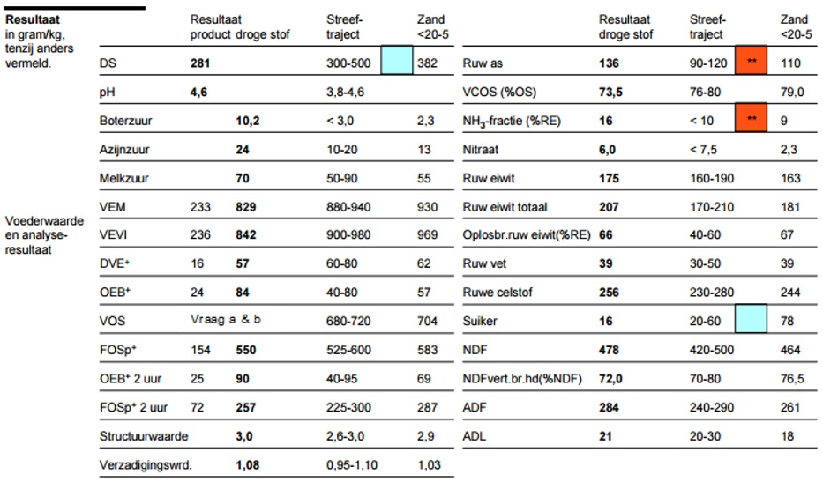
  - Hoeveel % van de OS bestaat uit koolhydraten, eiwitten en vetten.

- Wat is de betekenis van FOSp.

- Wat is het verschil tussen FOSp en VOS.

- Uit welke voedingsstoffen bestaat FOSp.

- Waar vind de vertering van FOSp in de koe plaats.

- Wat is het verschil tussen FOSp en FOSp2

- Bekijk de graskuil analyse op de volgende pagina.
  - Wat is FOSp per kg DS.
  - Wat is FOSp2 per kg DS.
  - Wat is VOS per kg DS.
  - Hoeveel OS wordt niet in de pens gefermenteerd, maar in de rest van het maagdarmstelsel.
  - Hoeveel procent van de VOS komt beschikbaar in de pens en hoeveel procent in de rest van het maagdarmstelsel.
  - Hoeveel procent van FOSp wordt al binnen 2 uur gefermenteerd.
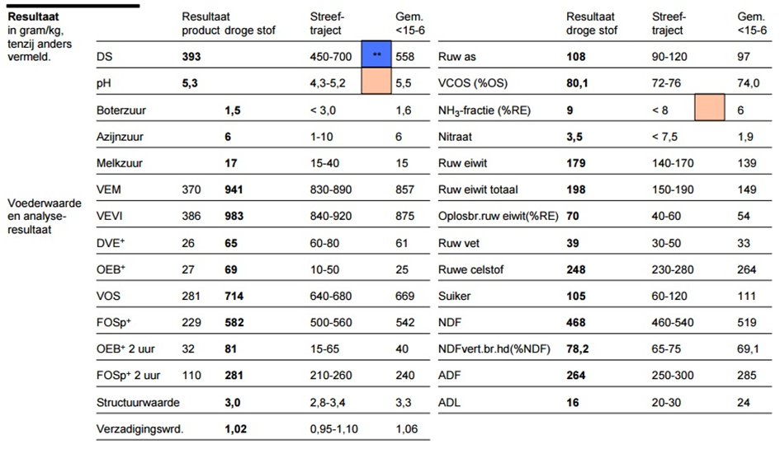
Graskuil analyse

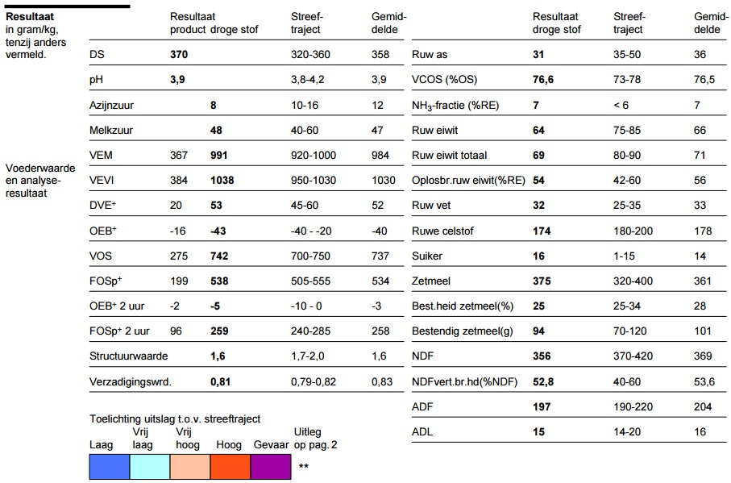
Snijmaïs analyse
- Bekijk de snijmaïs analyse op de vorige pagina.
  - Wat is FOSp per kg DS.
  - Wat is FOSp2 per kg DS.
  - Wat is VOS per kg DS.
  - Hoeveel OS wordt niet in de pens gefermenteerd, maar in de rest van het maagdarmstelsel.
  - Hoeveel procent van de VOS komt beschikbaar in de pens en hoeveel procent in de rest van het maagdarmstelsel.
  - Hoeveel procent van FOSp wordt al binnen 2 uur gefermenteerd.

- Bekijk de antwoorden van vraag 59 en 60. Wat geeft meer risico op pensverzuring? Kuilgras of snijmaïs. Verklaar je antwoord.

- Zoek van de volgende voedermiddelen de voederwaarden op en vul de gegevens in de onderstaande tabel in. Noteer steeds de voederwaarden per kg ds.
Je moet de OS per kg DS steeds zelf berekenen (OS = DS – RAS). Wanneer de voederwaarde per kg DS is gegeven, dan is DS altijd 1.000 gram.
- FOSp / OS: Geeft aan hoeveel procent van alle organische stof in de pens beschikbaar komt. Oftewel hoeveel procent van de organische stof wordt gefermenteerd.
- FOSp2 / FOSp: Geeft aan hoeveel procent van alle fermenteerbare organische stof binnen 2 uur beschikbaar komt in de pens (= zeer snel).

Voedermiddel | RC | OS | FOS_{p} | FOSp / OS  (In%) | FOSp2 | FOSp2 /  FOSp  (in %)
Graskuil, a) kleigrond voor 21 juni | 231 |  | 534 |  | 239 | 45
Graskuil, d) kleigrond tussen 21/6 en 21/8 | 251 |  | 518 |  | 223 | 43
Graskuil, g) kleigrond na 21 augustus | 217 |  | 553 |  | 274 | 50
Snijmais, kuil DS 340 - 380 g/kg | 174 |  | 513 |  | 234 | 46
Snijmais, kuil DS 380 – 420 g/kg | 168 |  | 502 |  | 219 | 44
Maïsvoermeel | 47 |  | 581 |  | 281 | 48
Bierbostel, trad. proces DS < 250 g/kg | 176 |  | 372 |  | 126 | 34
Tarwestro | 418 |  | 264 |  | 26 | 10
Tarwe | 26 |  | 785 |  | 542 | 69
Maak met behulp van de door jou ingevulde tabel, de onderstaande vragen.
- Welke twee voedermiddelen geven het meeste rust in de pens. Verklaar.

- Welk voedermiddel geeft het meeste kans op pensverzuring. Verklaar.

- Lijkt bierbostel meer op tarwe of op tarwe stro. Verklaar.

- Zoek in het tabellenboekje op, wat de VEM/kg DS van bierbostel is. Verklaar waarom dit toch nog behoorlijk hoog is.

- Wanneer zou je voor maïsmeel kiezen en wanneer voor tarwe om aan de koeien bij te voeren.

- Bekijk op via deze link (http://maken.wikiwijs.nl/79969/Koeienvoer_1#!page-2177513) de volgende video van “De voeropname en vertering door Thomas Schonewille”.

- Streep door wat niet juist is.
  - Hoe dikker de celwanden, des te HOGER / LAGER is FOSp2.
  - Hoe lager NDF is, des te HOGER / LAGER is FOSp2.
  - Hoe hoger FOSp2, des te MEER / MINDER is de kans op pensverzuring.

3.4b: OEB en ureum
OEB staat voor 'Onbestendige Eiwit Balans’. Dit kengetal geeft aan hoeveel eiwit en energie er in de pens beschikbaar komt en of deze twee componenten in balans zijn. Een positieve OEB betekent dat er relatief meer eiwit in de pens beschikbaar is ten opzichte van de energie. Een negatieve OEB geeft een relatief tekort aan penseiwit aan.
Een positieve OEB betekent dat er relatief meer eiwit in de pens beschikbaar is ten opzichte van de energie. Een negatieve OEB geeft een tekort aan penseiwit aan.
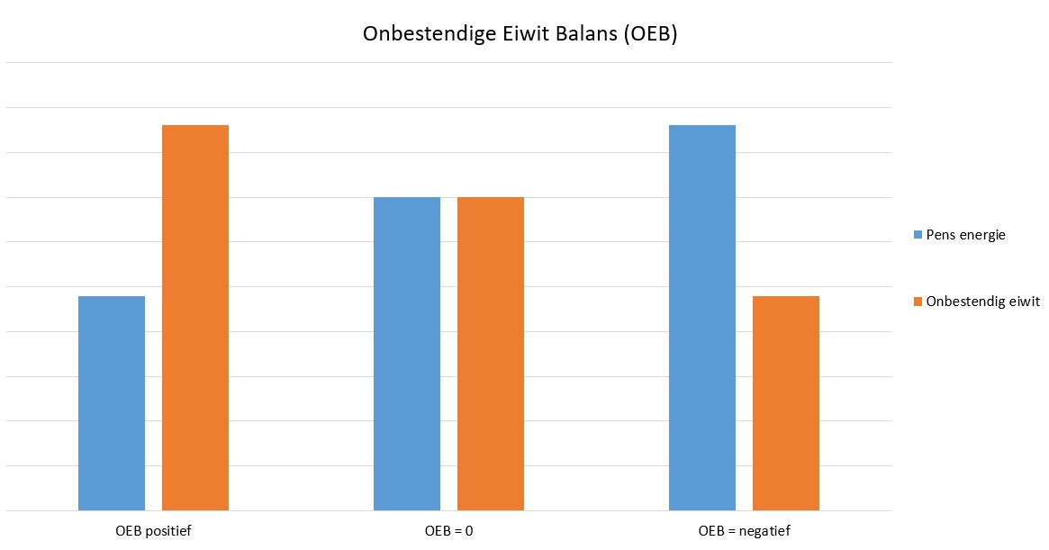
OEB2 geeft de OEB waarde weer in de eerste twee uur na voeropname. Deze fractie zegt dus iets over de snelheid van het eiwit in het rantsoen. Een hoge OEB2 geeft aan dat in de eerste 2 uren na het voeren een eiwitoverschot bestaat.
Bepaalde ruwvoeders hebben normaal gesproken altijd een negatieve OEB. snijmaïs is hiervan een typisch voorbeeld, met gemiddeld -30 OEB/kg DS. Dit betekent dat snijmaïs een voedermiddel is die relatief veel energie en relatief weinig eiwit levert in de pens.
Graskuil is een product met veel variatie in de OEB (van-20 tot +130). In feite moet elke graskuil en elke snede geanalyseerd worden omdat zowel het aandeel fermenteerbare energie als fermenteerbaar eiwit enorm kan variëren. Zonlicht, temperatuur, bemesting niveau’s, maaihoogte, droge stof gehalte: allen hebben een enorme invloed op het OEB gehalte in gras.
- Teken op de afbeelding van de volgende pagina, de eiwitvertering van onbestendig- en bestendig eiwit, als er te weinig pens-energie aanwezig is.

- Wat verstaan we onder onbestendig eiwit.

- Hoeveel onbestendig eiwit zit er ongeveer in 1 kg FOSp.

- Waar staat OEB voor?

- Bekijk de twee analyses op bladzijde 60.
  - Wat is de OEB van graskuil.

  - Je kunt dus zeggen dat graskuil VEEL / WEINIG onbestendig eiwit bevat en VEEL / WEINIG pens energie.
  - Wat is de OEB van de snijmaïs.

  - Je kunt dus zeggen dat snijmaïs VEEL / WEINIG onbestendig eiwit bevat en VEEL / WEINIG pens energie.

- Wat moet de OEB in een rantsoen ongeveer zijn en waarom.

- Noem twee nadelen van een te hoge OEB in het rantsoen.

- Bij welk voersysteem kan de OEB in een rantsoen lager dan 300 zijn. Verklaar.

- Zoek in de tabellenboek van de volgende voedermiddelen de OEB/kg DS op of bereken deze (mengvoedergrondstoffen).
Voeder | OEB/kg DS | Veel  pens eiwit | Veel  pens energie
Maisvoermeel
Raapzaadschroot RE 290 - 370 g/kg
Sojaschroot RC 45 - 70 g/kg
Tarwe
Bierbostel, trad. proces DS 175 - 250 g/kg
Bietenperspulp, vers en kuil
Maisglutenvoer, vers en kuil ZETew < 200 g/kg DS
Tarwegistconc. RE 275 - 325 g/kg DS
Aardappelen, vers
Gras, vers, v) jaargemiddelde
Graskuil, l) jaargemiddelde
Luzerne, kunstmatig gedroogd
Snijmais, kuil DS > 320 g/kg
Tarwestro
Voederbieten, vers

- De OEB in een rantsoen is > 500.
  - Wat is er dan aan de hand.

  - Wat moet er gebeuren.

- Wat wordt er bedoelt als er gezegd wordt dat de pensmicroben gevoerd moeten worden.

- In de onderstaande tabel staan de OEB en OEB2 van snijmaïs weergegeven bij verschillende DS-gehalten. Deze gegevens zijn afkomstig van veevoeder database webapp van het CVB.
 | DS% | OEB/kg DS | OEB2/kg DS
Snijmais, kuil DS < 240 g/kg | 22,2 | - 5 | 25
Snijmais, kuil DS 240 - 280 g/kg | 26,5 | - 12 | 19
Snijmais, kuil DS 280 - 320 g/kg | 30,1 | - 18 | 15
Snijmais, kuil DS > 320 g/kg | 35,1 | - 19 | 15
Graskuil, l) jaargemiddelde | 47,4 | 63 | 68

Een basisrantsoen bestaat (op basis van kg DS) voor 70% uit kuilgras en voor 30% uit snijmaïs. Gemiddeld nemen de koeien 14 kg DS/dag op.
  - Bereken de gemiddelde OEB van dit basisrantsoen.

  - Bereken de gemiddelde OEB2 van dit basisrantsoen.

  - Wat is je conclusie.

Deze gegevens van de onderstaande tabel zijn afkomstig van veevoeder database webapp van het CVB.
 | OEB/kg DS | OEB2/kg DS
Aardappelpersvezels, vers en kuil, NL | - 69 | - 20
Bierbostel, trad. proces DS 175 - 250 g/kg | 51 | 14
Bietenperspulp, vers en kuil | - 64 | - 16
Tarwe | - 58 | - 53

  - Wat voor soort voedermiddel zou je aan het basisrantsoen willen toevoegen.

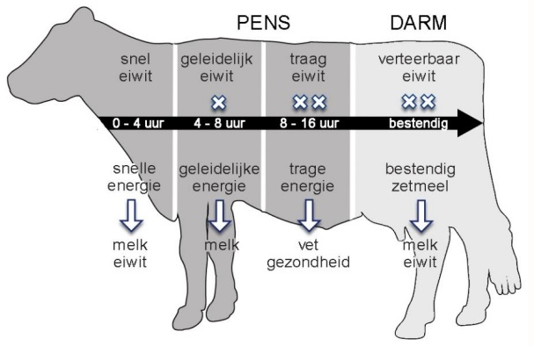
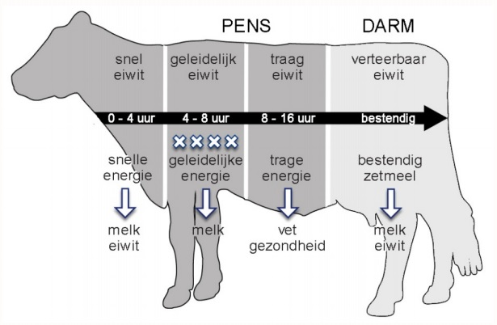
Voer eigenschappen: Links bietenperspulp en rechts bierbostel.

- Wat verstaan we onder pens synchronisatie?

- Waarvoor gebruiken we het ureumgetal.

- Wat is de overeenkomst tussen OEB en ureumgetal.

- Hoe wordt de OEB bepaald en hoe het ureumgetal.

- Waar en wanneer krijg je als veehouder het ureumgetal.
- Wat moet de streefwaarde van het ureumgetal zijn.

- Waarom mag het ureumgetal niet te laag zijn (<15). Wat is er dan aan de hand.

- Wat kan de oorzaak zijn en hoe het rantsoen mogelijk aan te passen bij;
  - Hoog eiwit% in de melk en een hoog ureum (>25).

  - Laag eiwit% in de melk en een laag ureum (<10).

  - Laag eiwit% in de melk en een hoog ureum (>25).

  - Hoog eiwit% in de melk en een normaal ureum (15 a 20).

- Geef aan wat er met het ureum gebeurt; HOGER / LAGER / GELIJK

 |  | hoger/lager/gelijk
A | Er wordt in het basisrantsoen meer bierbostel gevoerd.
B | Tijdens de weideperiode wordt er meer snijmaïs bijgevoerd.
C | Koeien gaan weiden in mei in jong gras (1.200 kg DS/ha)
D | Koeien worden geweid in etgroen waar 10 dagen geleden 50 kg N/ha is gestrooid.
E | In het basisrantsoen wordt de soja teruggebracht van 1,5 kg/koe/dag naar 1 kg.
F | Er wordt een kuilgras gevoerd met 16% RE. Deze kuil is bijna op. De volgende kuil bevat 17% RE. De hoeveelheid kg DS/koe/dag blijft gelijk.
G | Een veehouder voert met een blokkenwagen (kuilgras, snijmaïs, perspulp, mengsel soja/tarwe).  Hij gaat een voermengwagen aanschaffen.
H | Zie situatie omschreven bij G. Wat zal er waarschijnlijk gebeuren met het eiwitgehalte.

Hoofdstuk 4: Voedermiddelen
In dit hoofdstuk leer je wat voor verschillende voedermiddelen er zijn en kan je ze herkennen. Verder leer je aan de hand van de voederwaarden, wat de eigenschappen van deze voedermiddelen zijn en of ze duur of goedkoop zijn.

Opdracht 1
In deze opdracht ga je een diagnostische toets maken over voedermiddelen. Op deze manier krijg je gelijk een beeld wat je gaat leren over het onderwerp voedermiddelen en kan je gelijk toetsen hoeveel je al van dit onderwerp afweet. Het resultaat van deze toets is niet zo belangrijk (het telt nergens bij mij). Aan het einde van deze periode maak je weer een gelijksoortige toets. Als het goed is, zal je dan beter op deze toets scoren.
Maak de oefentoets. Klik op onderstaande link.
https://maken.wikiwijs.nl/p/questionnaire/standalone/5919457
Zie onderstaande afbeelding (rode pijl). Druk op start.
Mail het resultaat van de toets naar b.dejonge@nordwincollege.nl
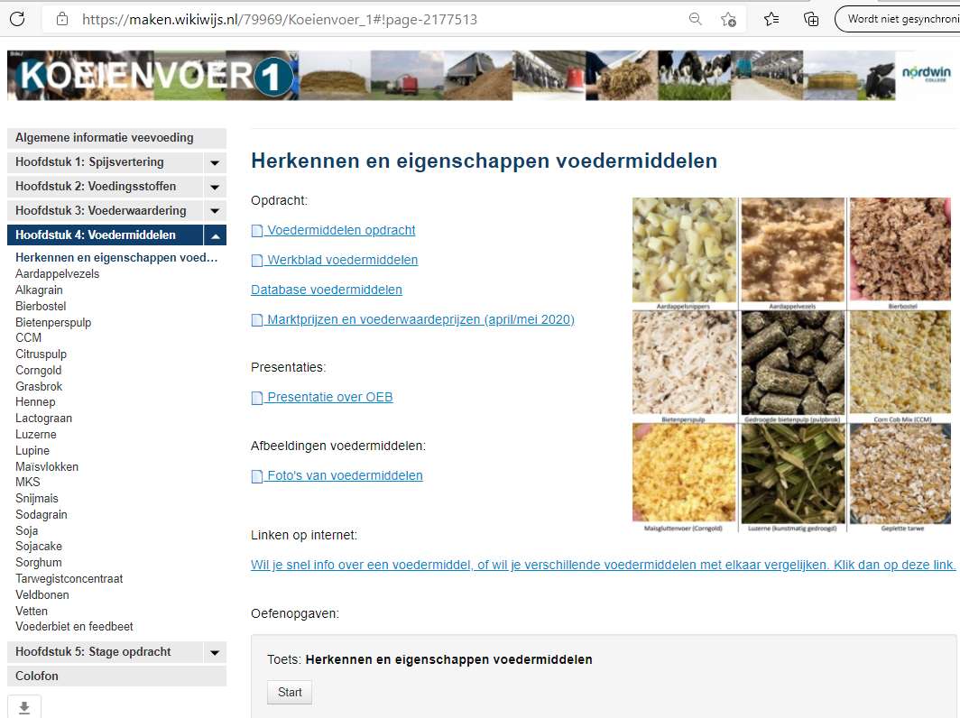

Opdracht 2
In deze opdracht leer je verschillende voedermiddelen te herkennen.
- Neem van je stage mee een mengvoedergrondstof, een vochtrijke krachtvoeder en een structuurrijk voedermiddel. Vul de onderstaande tabellen digitaal in. Maak met je mobiel een foto van de drie meegenomen voedermiddelen.
Naam = | Voederwaarde (per kg DS)
(foto) | DS% =
 | VEM =
 | RE =
 | OEB =
 | FOSp2 =
 | RC =

Naam = | Voederwaarde (per kg DS)
(foto) | DS% =
 | VEM =
 | RE =
 | OEB =
 | FOSp2 =
 | RC =

Naam = | Voederwaarde (per kg DS)
(foto) | DS% =
 | VEM =
 | RE =
 | OEB =
 | FOSp2 =
 | RC =
- Vul in de onderstaande tabellen de foto en gegevens van nog 6 andere mengvoeders.

Naam = | Voederwaarde (per kg DS)
(foto) | DS% =
 | VEM =
 | RE =
 | OEB =
 | FOSp2 =
 | RC =

Naam = | Voederwaarde (per kg DS)
(foto) | DS% =
 | VEM =
 | RE =
 | OEB =
 | FOSp2 =
 | RC =

Naam = | Voederwaarde (per kg DS)
(foto) | DS% =
 | VEM =
 | RE =
 | OEB =
 | FOSp2 =
 | RC =

Naam = | Voederwaarde (per kg DS)
(foto) | DS% =
 | VEM =
 | RE =
 | OEB =
 | FOSp2 =
 | RC =

Naam = | Voederwaarde (per kg DS)
(foto) | DS% =
 | VEM =
 | RE =
 | OEB =
 | FOSp2 =
 | RC =

Naam = | Voederwaarde (per kg DS)
(foto) | DS% =
 | VEM =
 | RE =
 | OEB =
 | FOSp2 =
 | RC =

- Vul in de onderstaande tabellen de foto en gegevens van nog 3 andere vochtrijke krachtvoeders.

Naam = | Voederwaarde (per kg DS)
(foto) | DS% =
 | VEM =
 | RE =
 | OEB =
 | FOSp2 =
 | RC =

Naam = | Voederwaarde (per kg DS)
(foto) | DS% =
 | VEM =
 | RE =
 | OEB =
 | FOSp2 =
 | RC =

Naam = | Voederwaarde (per kg DS)
(foto) | DS% =
 | VEM =
 | RE =
 | OEB =
 | FOSp2 =
 | RC =

- Vul in de onderstaande tabellen de foto en gegevens van nog 3 andere structuurrijke voeders.

Naam = | Voederwaarde (per kg DS)
(foto) | DS% =
 | VEM =
 | RE =
 | OEB =
 | FOSp2 =
 | RC =

Naam = | Voederwaarde (per kg DS)
(foto) | DS% =
 | VEM =
 | RE =
 | OEB =
 | FOSp2 =
 | RC =

Naam = | Voederwaarde (per kg DS)
(foto) | DS% =
 | VEM =
 | RE =
 | OEB =
 | FOSp2 =
 | RC =

Opdracht 3
In deze opdracht leer je wat de belangrijkste eigenschappen van voedermiddelen zijn.
Benoem van de mengvoedergrondstoffen een top 3 voor. Gebruik hiervoor het Excel bestand “Overzicht voedermiddelen”
- hoogste VEM
- hoogste RE
- hoogste RC
- hoogste FOSp2
- hoogste OEB
TOP3 hoogste VEM
Mengvoedergrondstoffen
 | voedermiddel | VEM gehalte (hoogste)
1
2
3

TOP3 hoogste RE
Mengvoedergrondstoffen
 | voedermiddel | RE gehalte (hoogste)
1
2
3

TOP3 hoogste RC
Mengvoedergrondstoffen
 | voedermiddel | RC gehalte (hoogste)
1
2
3

TOP3 hoogste FOSp2
Mengvoedergrondstoffen
 | voedermiddel | FOSp2 gehalte (hoogste)
1
2
3

TOP3 hoogste OEB
Mengvoedergrondstoffen
 | voedermiddel | OEB gehalte (hoogste)
1
2
3

Opdracht 3B
benoem van de vochtrijke krachtvoeders een top 3
TOP3 hoogste VEM
Vochtrijke krachvoeders
 | voedermiddel | VEM gehalte (hoogste)
1
2
3

TOP3 hoogste RE
Vochtrijke krachvoeders
 | voedermiddel | RE gehalte (hoogste)
1
2
3

TOP3 hoogste RC
Vochtrijke krachvoeders
 | voedermiddel | RC gehalte (hoogste)
1
2
3

TOP3 hoogste FOSp2
Vochtrijke krachvoeders
 | voedermiddel | FOSp2 gehalte (hoogste)
1
2
3

TOP3 hoogste OEB
Vochtrijke krachvoeders
 | voedermiddel | OEB gehalte (hoogste)
1
2
3

Opdracht 3C
benoem van de ruwvoeders een top 3
TOP3 hoogste VEM
Ruwvoeders
 | voedermiddel | VEM gehalte (hoogste)
1
2
3

TOP3 hoogste RE
Ruwvoeders
 | voedermiddel | RE gehalte (hoogste)
1
2
3

TOP3 hoogste RC
Ruwvoeders
 | voedermiddel | RC gehalte (hoogste)
1
2
3

TOP3 hoogste FOSp2
Ruwvoeders
 | voedermiddel | FOSp2 gehalte (hoogste)
1
2
3

TOP3 hoogste OEB
Ruwvoeders
 | voedermiddel | OEB gehalte (hoogste)
1
2
3

Opdracht 4
In deze opdracht ga je ontdekken wat de eigenschappen van een graskuil zijn. Zo weet je straks in de praktijk ook welk voedermiddel je eventueel bij kan gaan voeren.
- Bekijk de bovenstaande graskuil analyse (of klik op onderstaande link). (https://maken.wikiwijs.nl/bestanden/647501/graskuil%2030%20mei.pdf)
Maak de onderstaande vragen.

  - Bevat deze kuil veel of weinig energie?

  - Bevat deze kuil veel of weinig eiwit?

  - Is de OEB negatief of positief?

  - Wat zegt een negatieve of positieve OEB? Wat houd dit in.

  - Bevat deze kuil veel of weinig ruwe celstof?

  - Bevat deze kuil veel of weinig suiker?

  - Is de FOSp2 hoog of laag?

  - Heeft deze kuil een hoge of een lage passage snelheid?

  - Geeft deze kuil kans op pensverzuring?

  - Noem twee mengvoedergrondstoffen van excel werkblad voedermiddelen, die je bij deze graskuil kunt voeren. Noteer hieronder waarom je voor deze twee mengvoeder grondstoffen hebt gekozen.
Doe hetzelfde met vochtrijke krachtvoeders.

- Beoordeel de bovenstaande graskuil analyse of klik op de onderstaande link.
https://maken.wikiwijs.nl/bestanden/647497/graskuil%204%20mei.pdf
Maak de onderstaande vragen.

  - Bevat deze kuil veel of weinig energie?

  - Bevat deze kuil veel of weinig eiwit?

  - Is de OEB negatief of positief?

  - Wat zegt een negatieve of positieve OEB? Wat houd dit in.

  - Bevat deze kuil veel of weinig ruwe celstof?

  - Bevat deze kuil veel of weinig suiker?

  - Is de FOSp2 hoog of laag?

  - Heeft deze kuil een hoge of een lage passage snelheid?

  - Geeft deze kuil kans op pensverzuring?

  - Noem twee mengvoedergrondstoffen van excel werkblad voedermiddelen, die je bij deze graskuil kunt voeren. Noteer hieronder waarom je voor deze twee mengvoeder grondstoffen hebt gekozen.
Doe hetzelfde met vochtrijke krachtvoeders.

- bekijk de graskuil van je stagebieder en maak de onderstaande vragen. Voeg tevens de kuilanalyse toe.

Maak de onderstaande vragen.

- Bevat deze kuil veel of weinig energie?

- Bevat deze kuil veel of weinig eiwit?

- Is de OEB negatief of positief?

- Wat zegt een negatieve of positieve OEB? Wat houd dit in.

- Bevat deze kuil veel of weinig ruwe celstof?

- Bevat deze kuil veel of weinig suiker?

- Is de FOSp2 hoog of laag?

- Heeft deze kuil een hoge of een lage passage snelheid?

- Geeft deze kuil kans op pensverzuring?

- Noem twee mengvoedergrondstoffen van excel werkblad voedermiddelen, die je bij deze graskuil kunt voeren. Noteer hieronder waarom je voor deze twee mengvoeder grondstoffen hebt gekozen.
Doe hetzelfde met vochtrijke krachtvoeders.

Opdracht 5
In de vorige opdracht heb je geleerd waar je naar moet kijken om te zien wat de eigenschappen van een graskuil zijn. In deze opdracht leer je welke voedermiddelen bij een bepaalde graskuil passen.

- Welk voedermiddel past hier het beste bij? Geef ook aan waarom.
  - Ruwvoeders
  - Vochtrijke krachtvoeders
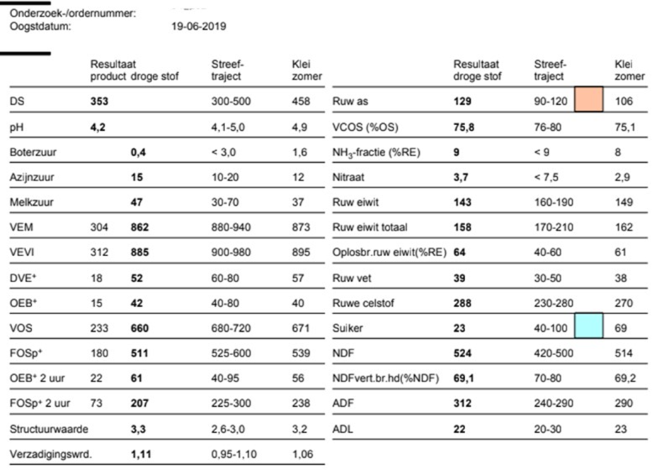
  - Mengvoeder grondstoffen

- Welk voedermiddel past het beste bij deze kuil? Geef ook aan waarom.
  - Ruwvoeders
  - Vochtrijke krachtvoeders
  - Mengvoeder grondstoffen
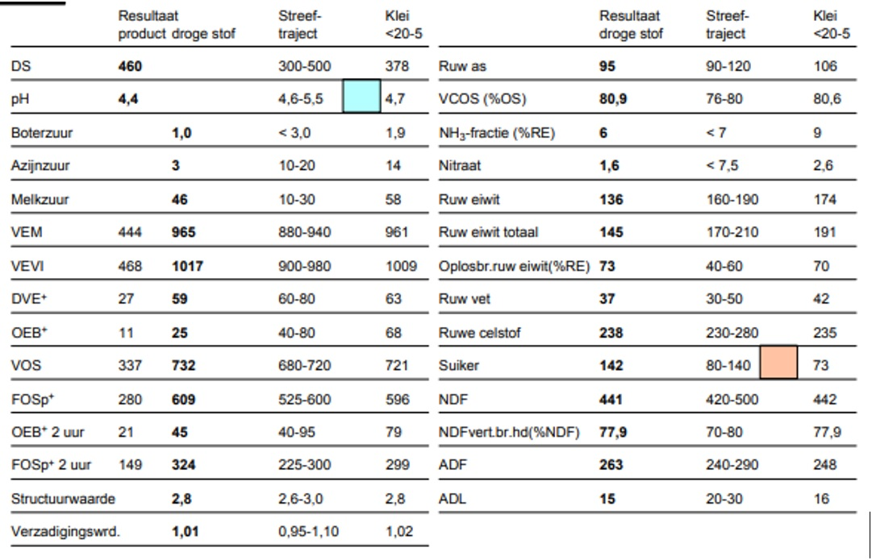

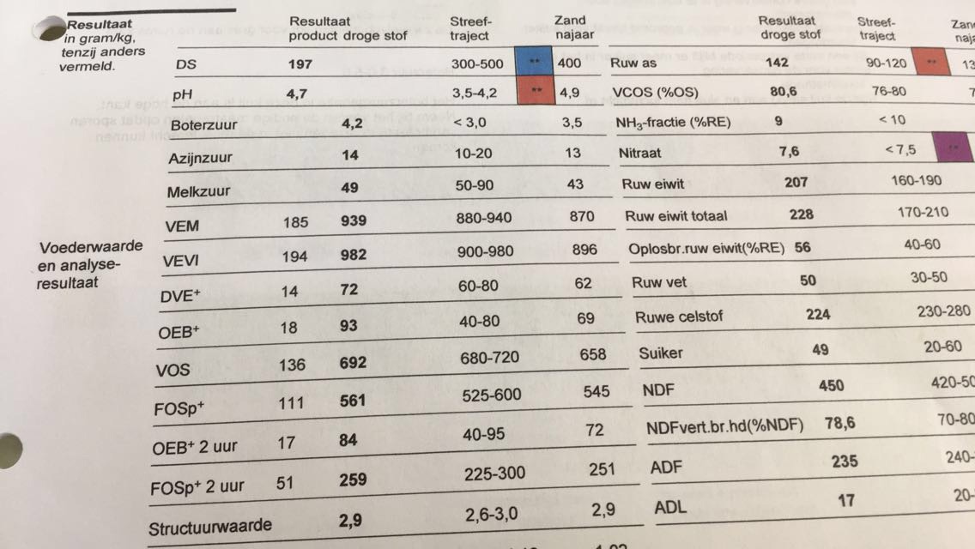
- Welk voedermiddel past het beste bij deze kuil?
  - Ruwvoeders
  - Vochtrijke krachtvoeders
  - Mengvoeder grondstoffen

- Neem een kuilanalyse van je stagebedrijf mee en beantwoord de onderstaande vraag. Welk voedermiddel past het beste bij deze kuil?
  - Wat zijn de eigenschappen van deze graskuil?
  - Ruwvoeders
  - Vochtrijke krachtvoeders
  - Mengvoeder grondstoffen

Opdracht 6

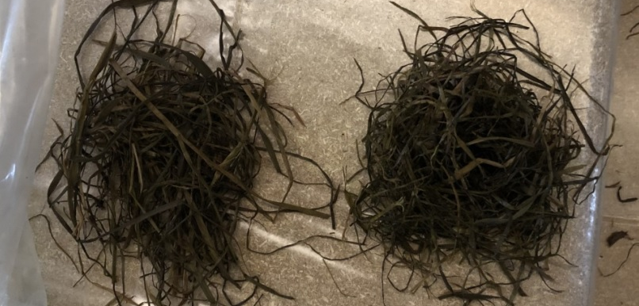
- Zie onderstaande foto en beantwoord daarna de vragen.
Wat kun je zeggen van de onderstaande graskuil?

  - Bevat deze kuil veel energie? Licht je antwoord toe
  - Bevat deze kuil veel eiwit? Licht je antwoord toe.
  - Wat voor OEB verwacht je? Licht je antwoord toe
    - Negatieve OEB
    - OEB tussen 0 en 20
    - OEB tussen 20 en 60
    - OEB > 60
  - Is dit een snelle of langzame kuil?
  - Wat voor soort mest kan je hierbij verwachten?
    - Dun of dik?
    - Licht bruin of heel donker tot zwart?

- Zie onderstaande foto en beantwoord daarna de vragen.
Wat kun je zeggen van de onderstaande graskuil?

- Bevat deze kuil veel energie? Licht je antwoord toe
- Bevat deze kuil veel eiwit? Licht je antwoord toe.
- Wat voor OEB verwacht je? Licht je antwoord toe
    - Negatieve OEB
    - OEB tussen 0 en 20
    - OEB tussen 20 en 60
    - OEB > 60
- Is dit een snelle of langzame kuil?
- Wat voor soort mest kan je hierbij verwachten?
    - Dun of dik?
    - Licht bruin of heel donker tot zwart?

Opdracht 7
In deze opdracht leer je waar je de prijzen van voedermiddelen kunt vinden en leer je wat de volgende begrippen betekenen:
- Prijs per % DS
- Marktprijs per ton, per 100 kg of per kg
- Voederwaardeprijs
- Marktprijs in % van de voederwaardeprijs
Gebruik voor deze tabel “Prijzen voedermiddelen” op de volgende bladzijde.
- Beantwoord de onderstaande vragen over bierbostel (22% DS).
  - Wat is de marktprijs van een ton?

  - Wat is de prijs per % DS van bierbostel. Hoe is deze berekend?

  - Wat is de voederwaardeprijs per ton?

  - Van een partij bierbostel is het DS-gehalte 25%. Bereken de marktprijs per ton.

  - Is bierbostel duur of goedkoop, als je kijkt naar de hoeveelheid VEM en DVE wat er in het voedermiddel zit? Licht je antwoord toe.

Tabel: Prijzen voedermiddelen. De onderstaande afbeelding hoort bij opdracht 6.
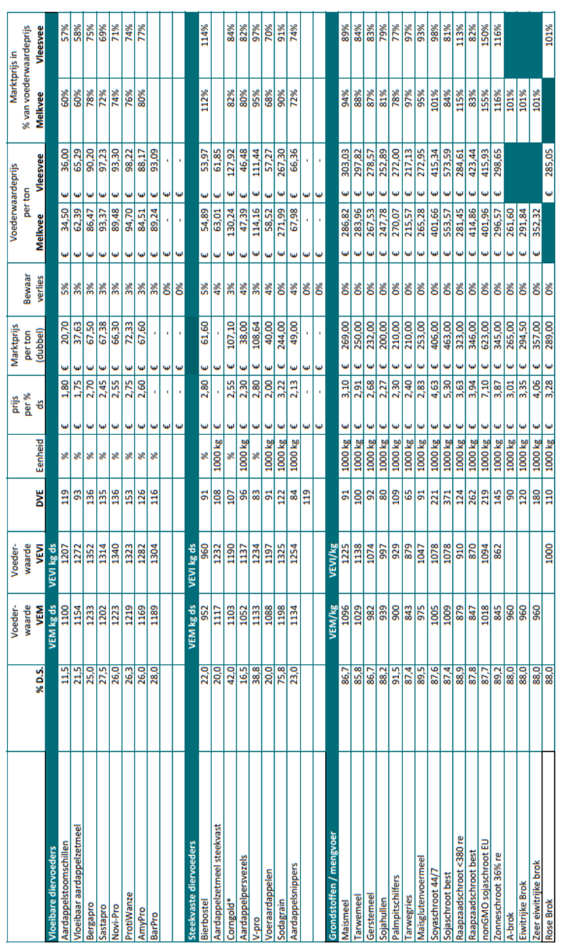
- Van een voedermiddel zijn de volgende gegevens bekend. Bereken de prijs per % DS.
- DS% is 35%
- 1.100 VEM/kg DS
- Marktprijs is € 115,50
- Voederwaardeprijs is € 125,-
  - Bereken de prijs per % DS.

  - Bereken de marktprijs in % van de voederwaarde prijs.

  - Is dit voedermiddel duur of goedkoop, als je kijkt naar de voederwaarde? Licht je antwoord toe.

- Welke drie voedermiddelen met veel energie zijn in verhouding tot de voederwaarde het duurste?

- Welke drie voedermiddelen met veel energie zijn in verhouding tot de voederwaarde het goedkoopste?

- Welke drie voedermiddelen met veel eiwit zijn in verhouding tot de voederwaarde het duurste?

- Welke drie voedermiddelen met veel eiwit zijn in verhouding tot de voederwaarde het goedkoopste?

- Wat is de marktprijs van ruwvoer?
Graskuil:
Snijmaïs:
Weidehooi:
Tarwestro:

Opdracht 8
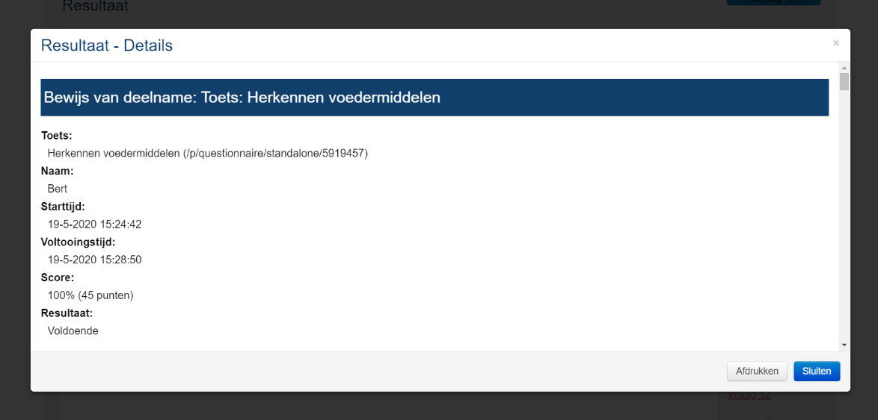
Maak de toets “Herkennen voedermiddelen”. Noteer je naam en kopieer het resultaat van de toets (zoals onderstaande afbeelding) naar b.dejonge@nordwincollege.nl

